ОКП 43 1110 0 (приборы метеорологические

для измерения и регистрации физических параметров атмосферы)

ИЗМЕРИТЕЛЬ

ПАРАМЕТРОВ МИКРОКЛИМАТА «МЕТЕОСКОП-М»

Руководство по эксплуатации

БВЕК.43.1110.04 РЭ

ООО «НТМ-Защита» 115230 г.Москва, 1-й Нагатинский проезд, д.10, стр.1
2

СОДЕРЖАНИЕ
1. | Нормативные ссылки ...................................................................................... |  | 4
2. | Обозначения и сокращения ............................................................................ |  | 4
3. | Требования безопасности ............................................................................... |  | 5
4. | Описание Измерителя и принципов его работы .......................................... |  | 5
 | 4.1 | Назначение Измерителя. ........................................................................................ | 5
 | 4.2 | Рабочие условия эксплуатации .............................................................................. | 6
 | 4.3 | Комплект поставки Измерителя. ........................................................................... | 6
 | 4.4 | Технические характеристики ................................................................................. | 6
 | 4.5 | Устройство и работа Измерителя .......................................................................... | 8
5. Подготовка Измерителя к работе ............................................................................... |  |  | 11
 | 5.1 | Распаковывание Измерителя и внешний осмотр ............................................... | 11
 | 5.2 | Расположение и назначение органов управления. ............................................. | 12
 | 5.3 | Заряд аккумуляторных батарей Измерителя ...................................................... | 13
 | 5.4 | Назначение сенсометрического щупа и шарового термометра. ....................... | 14
6. | Порядок работы. ............................................................................................ |  | 15
 | 6.1 | Включение Измерителя. ....................................................................................... | 15
 | 6.2 | Общие сведения о работе меню Измерителя. ..................................................... | 16
 | 6.3 | Карта меню. ........................................................................................................... | 19
 | 6.4 | Главное меню. ....................................................................................................... | 20
 | 6.5 | Индивидуальные настройки прибора. ................................................................. | 20
 | 6.6 | Режим измерения параметров микроклимата. .................................................... | 25
 | 6.7 | Режим измерения параметров микроклимата по плану. .................................... | 33
 | 6.8 | Меню память. ........................................................................................................ | 39
 | 6.9 | Меню поверка. ...................................................................................................... | 44
 | 6.10 Выключение Измерителя. .................................................................................. |  | 44
7. | Контрольно-аналитический комплекс «НТМ-ЭкоМ». .............................. |  | 44
 | 7.1 | Инструкция по установке ..................................................................................... | 46
8. | Техническое обслуживание ......................................................................... |  | 50
9. | Текущий ремонт ............................................................................................ |  | 51
10. Хранение ...................................................................................................... |  |  | 51
11. Транспортирование ..................................................................................... |  |  | 51
12. Тара и упаковка ........................................................................................... |  |  | 52
13. Маркирование и пломбирование ............................................................... |  |  | 52
Приложение №1. Методика определения ТНС-индекса. .............................. |  |  | 53
Приложение №2. Методика определения результирующей температуры и
средней температуры поверхностей. ............................................................... |  |  | 55
Приложение №3. Методика определения плотности потока ........................ |  |  | 57
биологически эффективного теплового облучения. ...................................... |  |  | 57
Методика поверки ............................................................................................. |  |  | 59

3 БВЕК.43.1110.04 РЭ

Настоящее руководство по эксплуатации распространяется на Измеритель параметров микроклимата «МЕТЕОСКОП-М» (далее Измеритель) и содержит описание его устройства, принцип действия, технические характеристики, а также сведения, необходимые для правильной эксплуатации (использования, транспортирования, хранения, технического обслуживания) и поддержания в готовности к применению, а также сведения об изготовителе и сертификации изделия.

С Измерителем поставляются следующие эксплуатационные документы:
- паспорт БВЕК.43.1110.03 ПС
- руководство по эксплуатации БВЕК.43.1110.04 РЭ
- методика поверки БВЕК. 43.1110.05 МП

К проведению всех операций в процессе эксплуатации Измерителя могут быть допущены лица со средним или высшим образованием, изучившие настоящее руководство и паспорт и имеющие практический навык в измерении опасных физических факторов и в работе с компьютером.

Производитель оставляет за собой право на внесение незначительных изменений в комплектацию и конструкцию изделии, а также в перечень команд и запросов не влияющих на метрологические характеристики и функциональное назначение приборов.
4 БВЕК.43.1110.04 РЭ

  - Нормативные ссылки

ГОСТ12.1.005-88. Общие санитарно-гигиенические требования

- воздуху рабочей зоны. М., 1988 г.

ГОСТ30494-96. Здания жилые и общественные. Параметры микроклимата в помещениях. М., 1999.

СанПиН2.2.4.548-96. Гигиенические требования к микроклимату производственных помещений. 1996 г.

СНиП2.01.01. "Строительная климатология и геофизика". 2001 г. СНиП2.04.95-91 "Отопление, вентиляция и

кондиционирование". 1997 г.

Р2.2.2006-05 Руководство по гигиенической оценке факторов рабочей среды и трудового процесса. Критерии и классификация условий труда. 2005 г.

2. Обозначения и сокращения

В настоящем РЭ применяют следующие определения. Микроклимат помещения — состояние внутренней среды

помещения, оказывающее воздействие на человека, характеризуемое показателями температуры воздуха и ограждающих конструкций, влажностью и подвижностью воздуха.

Параметры микроклимата — сочетание значений показателей микроклимата (температура, давление, влажность, скорость движения воздуха) которые при длительном и систематическом воздействии на человека определяют тепловое состояние организма при необходимом напряжении механизмов терморегуляции у людей, находящихся в помещении.

В настоящем РЭ применяют следующие сокращения: ТУ - технические условия ПДУ - предельно допустимые уровни

ПЗУ - программируемое запоминающее устройство ЖКИ – жидкокристаллический индикатор – устройство

отображения информации Измерителя ПК – персональный компьютер
ЭП – энергонезависимая память микропроцессора Измерителя
5 БВЕК.43.1110.04 РЭ

- Требования безопасности

  - Перед началом работы внимательно изучите руководство по эксплуатации, а также ознакомьтесь с расположением органов управления и контроля Измерителя.

  - К работе с Измерителем допускаются лица с высшим и средним образованием, прошедшие инструктаж по технике безопасности при работе с электроизмерительными приборами и изучившие настоящее руководство по эксплуатации.

  - Требования по безопасности Измерителя соответствуют ГОСТ Р 51350.

  - Измеритель укомплектован блоком питания от сети переменного тока 220В, 50Гц БП М-9. Данный блок питания предназначен только для питания Измерителя от сети переменного тока 220В, 50Гц., или (и) заряда аккумуляторных батарей, установленных в Измерителе.

ВНИМАНИЕ! Эксплуатация Измерителя с механическими повреждениями корпуса блока питания и его токонесущих частей запрещена, так как это может привести к поражению электрическим током.

- Описание Измерителя и принципов его работы

  - Назначение Измерителя.

  - Измеритель предназначен для проведения измерений параметров микроклимата (температуры, относительной влажности, скорости воздушного потока и давления) в режиме однократных или периодических замеров при проведении контроля санитарно-гигиенических требований на рабочих местах, в жилых

- общественных зданиях, а также на открытых территориях в соответствии с ГОСТ 12.1.005-88, ГОСТ 30494-96 , СанПиН

2.2.4.548-96, СанПиН. 1.2.1002-00, СанПиН2.4.2.1178-02, СанПиН 2.1.2.2801-10, СНиП 2.01.01, СНиП 2.04.05-91.

  - Основная область применения: контроль окружающей среды в части параметров микроклимата органами Федеральной службы по надзору в сфере защиты прав потребителей и благополучия человека (Роспотребнадзор).
6 БВЕК.43.1110.04 РЭ

4.2 Рабочие условия эксплуатации
Условия эксплуатации измерительно-индикаторного
блока:
Диапазон температуры окружающего воздуха, ^{о}С от -20 до +55
Относительная влажность воздуха при 25 °С, % до 90

Условия эксплуатации сенсометрического щупа:
Диапазон температуры окружающего воздуха, ^{о}С от -40 до +85
Относительная влажность воздуха при 25 °С, % до 97

4.3 Комплект поставки Измерителя.
Комплект поставки Измерителя приведен в таблице 1.
 | Таблица 1
БВЕК.43.1110.01 СБ | Измерительно-индикаторный блок | 1 шт
БВЕК.43.1110.02 СБ | Сенсометрический щуп | 1 шт
БВЕК.43.1110.03 ПС | Паспорт | 1 шт
БВЕК.43.1110.04 РЭ | Руководство по эксплуатации | 1 шт
БВЕК.43.1110.05 МП | Методика поверки
(в составе |  | 1 шт
Руководства)
 | Блок питания | 1 шт
 | Сумка укладочная | 1 шт
 | Кабель для связи с ПК | 1 шт
 | Компакт диск с документацией и | 1 шт
 | программой «НТМ-ЭкоМ» | 1 шт

4.4 Технические характеристики
4.4.1 Измеритель обеспечивает:
- измерение текущих значений параметров микроклимата;

- усреднение результатов измерения текущих значений параметров микроклимата за выбираемый пользователем интервал времени (от 1 до 30 мин);

- хранение в памяти процессора средних значений параметров микроклимата суммарным количеством до 2000 результатов;

4.4.2 Основные технические характеристики Измерителя приведены в таблице 2.
7 | БВЕК.43.1110.04 РЭ
 | Таблица 2
Диапазон измерений температуры, ºС | от минус 40 до плюс 85
Диапазон измерений относительной | от 3 до 97
влажности, % | от 3 до 97
Диапазон измерений скорости воздушного | от 0,1 до 20
потока, м/с: | от 0,1 до 20
Диапазон измерений давления воздуха, кПа | от 80 до 110
(мм.рт.ст.): | (от 600 до 825)
Пределы допускаемой абсолютной
погрешности прибора:
- канал измерений температуры, °С | ±0,2
- канал измерений относительной | ±3,0
влажности, % | ±3,0
- канал измерений скорости в диапазоне от | ±(0,05+0,05V)
0,1 до 1 м/с, м/с: | ±(0,05+0,05V)
- канал измерений скорости в диапазоне св.1 | ±(0,1+0,05V), где V –
- канал измерений скорости в диапазоне св.1 | значение измеряемой
до 20 м/с, м/с: | значение измеряемой
до 20 м/с, м/с: | скорости, м/с
- канал измерений давления воздуха, кПа | ± 0,13 (±1)
(мм.рт.ст.): | ± 0,13 (±1)
Время установления рабочего режима, с | 60
Время непрерывной работы измерителя без
подзарядки | 8
аккумуляторной батареи, часов:
Масса прибора, г | 650
Габаритные размеры, мм:
- измерительно-индикаторного блока | 200х110х100
- сенсометрического щупа | 500х20
Максимальная потребляемая мощность, Вт | 1,25

Измеритель может использоваться вместе с шаровым термометром, для оценок индекса тепловой нагрузки среды (ТНС-индекс), результирующей температуры помещения (Тр), средней температуры поверхностей (Тп) и интенсивности теплового IR (Infra Red) излучения. Метрологические характеристики шарового термометра ( по ГОСТ 30494-96.) приведены в таблице 3.

Таблица 3.
8 | БВЕК.43.1110.04 РЭ
Наименование характеристики |  | Значение
ТНС-индекс, С |  | от 0 до +85
Результирующая температура Тр, С |  | от 0 до +85
Средняя температура поверхностей Тп, С |  | от -40 до +85
Интенсивность теплового излучения J, |  | от 0 до 1000
Вт/м² |  | от 0 до 1000
Предел допускаемой абсолютной погрешности:
ТНС-индекс, °С |  | ± 0,2
Результирующая температура Тр, С |  | ± 0,2
Средняя температура поверхностей Тп, С |  | ± 0,5
Интенсивность теплового излучения J, % |  | 10

4.4.3 Питание Измерителя осуществляется от 4-х аккумуляторных батарей типоразмера АА емкостью 1,4 А*ч., встроенных в батарейный отсек.

4.5 Устройство и работа Измерителя

Для измерения скорости воздушного потока в Измерителе используются два датчика температуры (термистора). Один из которых находится в тепловом равновесии с окружающей средой, а другой нагревается электрическим током, заданной величины. Полученные с термисторов данные обрабатываются процессором. Результаты обработки отображаются на жидкокристаллическом дисплее прибора. Таким образом, измеритель скорости воздушного потока представляет собой термоанемометр.

Измерение влажности воздуха основано на способности конденсатора менять свою емкость в зависимости от влажности среды, в которой он находится. В простейшем представлении датчик влажности, используемый в Измерителе представляет собой конденсатор с одной (или двумя) перфорированными обкладками.

Датчик влажности и термисторы Измерителя смонтированы в сенсометрическом щупе, соединенном с измерительно-индикаторным блоком электрическим кабелем.

Датчик давления выполнен на основе тензометрического моста сопротивления и установлен непосредственно в корпусе индикаторного блока.

Блок-схема, поясняющая принцип работы Измерителя приведена на рис.1.
 |  |  |  |  |  |  |  | 9 |  |  |  |  |  |  |  | БВЕК.43.1110.04 РЭ
 |  |  |  |  |  |  |  |  |  | Измерительный
 |  |  |  |  |  |  |  |  | термисторный блок
t |  |  |  |  |  |  |  |  | (измерение скорости и |  |  |  |  |  | t
t |  |  |  | ^{R}to |  |  |  |  |  |  |  |  |  |  | t |  |  |  | ^{R}tV
t |  |  |  |  |  |  |  |  | температуры воздуха) |  |  |  |  |  | t
 |  |  |  |  |  |  | Датчик |  |  |  |  |  |  |  |  | Датчик
 | Часы
 |  |  |  |  |  | давления |  |  |  |  |  |  |  |  |  | влажности
 |  |  |  |  |  | Микропроцессорный блок обработки
 |  |  |  |  |  |  |  |  | результатов измерений и
 |  |  |  |  |  |  |  | управления режимами работы
 | Блок выбора |  |  |  |  |  |  |  |  |  | ЖКИ |  |  |  |  | Интерфейс
 | режимов работы |  |  |  |  |  |  |  |  |  | ЖКИ
 |  |  |  |  |  |  |  |  |  |  |  |  |  |  | для связи с ПК



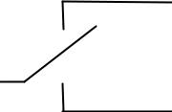
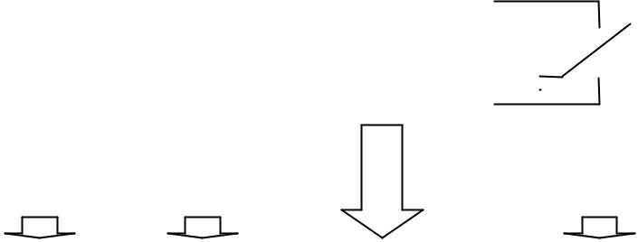
Рис. 1 Блок схема Измерителя

В общем случае составными частями Измерителя являются: Сенсометрический щуп, в котором размещены термисторы

термоанемометра и датчик влажности с согласующими элементами (см.рис.2), шаровой термометр (см.рис.3), измерительно-индикаторный блок, в котором размещены датчик давления, схема аналогово-цифрового преобразователя, центральный процессор, блок стабилизаторов и преобразователей напряжения питания, кнопочный блок управления процессором и жидкокристаллический алфавитно-цифровой дисплей матричного типа. Блок питания.
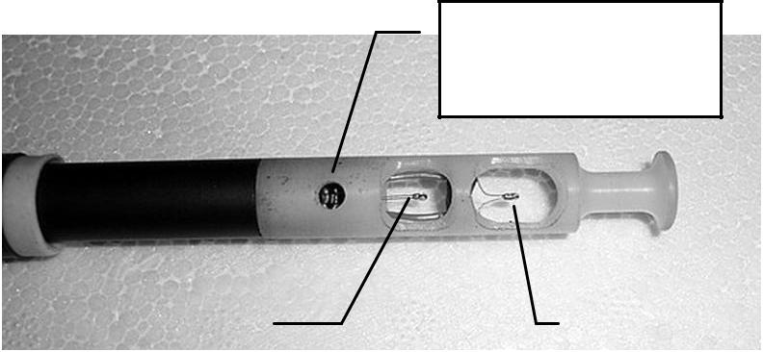
Окно датчика влажности

Окно датчика |  | Окно датчика
температуры |  | анемометра

Рис.2. Головка сенсометрического щупа В качестве аналогово-цифрового преобразователя используется

8-ми входной мультиплексированный АЦП микроконтроллера семейства MCS-51 фирмы INTEL. Он включает в себя 1024-
10 БВЕК.43.1110.04 РЭ

элементную последовательно-параллельную резистивную матрицу, компаратор, конденсатор выборки и хранения, регистр последовательного приближения, триггер управления, регистр результатов сравнения и 8 регистров результатов аналогово-цифрового преобразования.

В качестве центрального процессора Измерителя используется высокоинтегрированный 8-битовый микроконтроллер ADuC831, основанный на архитектуре MCS-51. В Измерителе этот процессор используется для математической обработки входных сигналов.

Пользовательский интерфейс обеспечивается в режиме «Меню» кнопочным блоком управления микроконтроллером. Как предложения выбора режимов работы прибора, так и результаты измерения параметров микроклимата, отображаются на жидкокристаллическом индикаторе прибора.
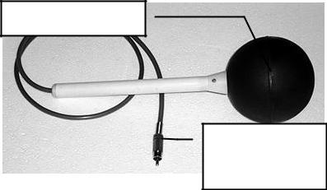
Шаровой терм-тр

Разъем для подключения к Метеоскопу

Рис. 3 Шаровой термометр

Шаровой термометр (рис.3) предназначен для оценок индекса тепловой нагрузки среды (ТНС-индекс), результирующей температуры помещения (Тр), средней температуры поверхностей (Тп) и интенсивности теплового IR (Infra Red) излучения. Как для подключения сенсометрического щупа, так и для подключения шарового термометра на измерительно-индикаторном блоке прибора имеются специальные разъемы. Предусмотрено автоматическое определение подключения шарового термометра к прибору. Если термометр подключен – в режиме измерения параметров микроклимата появляются дополнительные строки, на которых отображаются величины ТНС, Тр, Тп и IR. Если шаровой термометр не подключен, в режиме измерения параметров микроклимата на экране отображаются только четыре величины
11 БВЕК.43.1110.04 РЭ

Тв, RH, V, P.
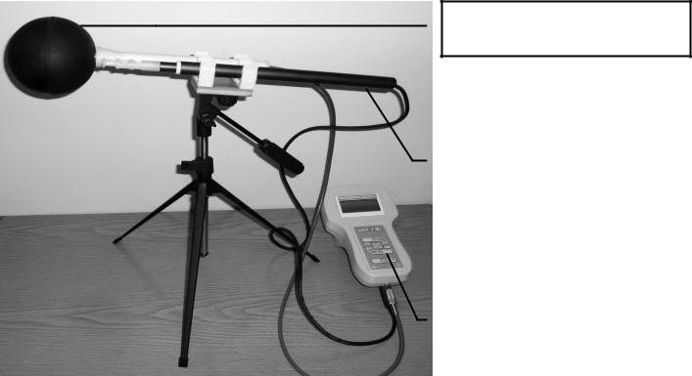
Сфера Вернона

Сенсометрический

щуп

Индикаторный

блок

Рис.4. Измеритель параметров микроклимата в комплекте с шаровым термометром

5. Подготовка Измерителя к работе
5.1 Распаковывание Измерителя и внешний осмотр

  - Перед началом работы извлеките Измеритель из упаковок

- произведите внешний осмотр с целью проверки:
- комплектности Измерителя;

- надежности крепления разъемов, органов управления и настройки;

- состояния декоративных и технологических покрытий;
- целостности изоляции электрических кабелей;

- отсутствия видимых механических повреждений на корпусе блока питания, измерительно-индикаторного блока, шарового термометра, сенсометрического щупа.
12 БВЕК.43.1110.04 РЭ

5.2 Расположение и назначение органов управления.

11 12
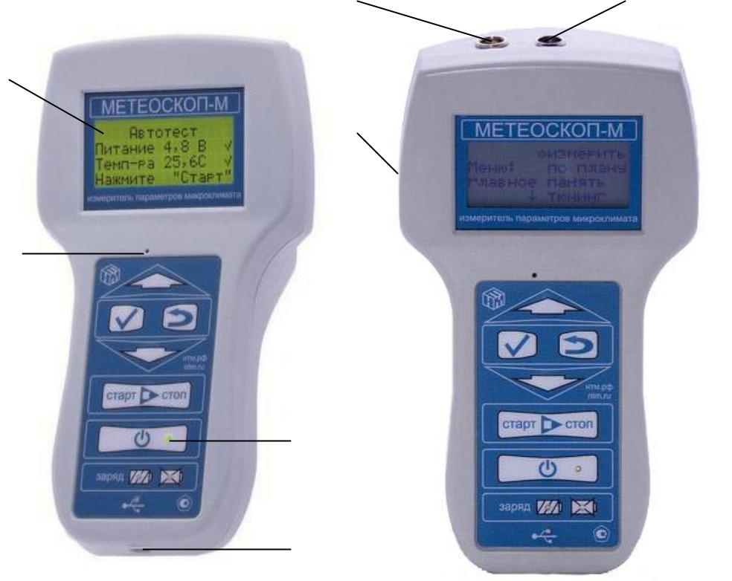

13

16

14

 |  |  |  |  |  |  |  | 1
 | 3 |  |  |  |  |  | 4
15 | 5 |  |  |  |  |  |  | 2
 | 6
10 | 7 |  |  |  |  |  |  |  | 8
10 |  |  |  |  |  |  | 9

Рис.5. Внешний вид Измерителя.

- Кнопка «Вверх». Используется для перемещения стрелки курсора в меню, перелистывания экрана в процессе измерений, выбора различных параметров.

- Кнопка «Вниз». Используется для перемещения стрелки курсора в меню, перелистывания экрана в процессе измерений, выбора различных параметров.

- Кнопка «Выбор». Используется для выбора указанного пункта меню, подтверждения выбора различных параметров.

- Кнопка «Назад». Используется для перехода на предыдущий уровень меню, отказа от выбора различных параметров.

- Кнопка «Старт/Стоп». Используется для запуска измерений параметров микроклимата, переключения между замерами в режиме просмотра результатов измерений, включения режима
13 БВЕК.43.1110.04 РЭ

паузы в процессе измерений и остановки измерений.

- Кнопка «Вкл/Выкл». Используется для включения, выключения Измерителя.

- Индикатор «заряд аккумуляторных батарей».

- Индикатор «сбой в процессе заряда».

- Индикатор обмена данными между Измерителем и ПК.

- Гнездо для подключения ПК (mini-USB).
- Гнездо для подключения шарового термометра.

- Гнездо для подключения сенсометрического щупа.

- Жидко-кристаллический дисплей.

- Зуммер.

- Индикатор включения Измерителя.
- Гнездо для подключения блока питания.

ВНИМАНИЕ! Для включения (выключения) Измерителя необходимо нажать и удерживать в течение 3сек кнопку «Вкл/Выкл».

5.3 Заряд аккумуляторных батарей Измерителя
Для заряда аккумуляторных батарей Измерителя необходимо:

- вставить штекер блока питания в гнездо (16), расположенного с левой стороны Измерителя (См. рис. 5);

- вставить вилку зарядного устройства в сетевую розетку ~220В 50 Гц; при этом загорится индикатор заряда АКБ (7) (см. рис. 5)

на передней панели Измерителя; Одновременно с окончанием процесса заряда, индикатор «заряд

аккумуляторных батарей» (7) погаснет. Далее необходимо сначала отключить зарядное устройство от сети ~220В 50 Гц, а затем отсоединить штекер зарядного устройства от Измерителя.

Время заряда аккумуляторных батарей зависит от степени их разряда и, в среднем, составляет 3 часа. Время заряда увеличивается, если температура аккумуляторных батарей выходит за пределы диапазона +5С - +60С.

Если в процессе заряда аккумуляторных батарей произошел какой-либо сбой, индикатор процесса заряда погаснет и загорится индикатор «сбой в процессе заряда» (8) (см. рис. 5). В этом случае необходимо отсоединить блок питания от сети 220В., и выдержав паузу (1 мин.), снова включить блок питания в сеть 220В. В случае
14 БВЕК.43.1110.04 РЭ

многократного повторения сбоя процесса заряда, необходимо обратиться в сервисный отдел ООО «НТМ-Защита» (контактная информация доступна на сайте www.ntm.ru).

Измеритель допускает работу с подключенным зарядным устройством. В этом случае зарядное устройство одновременно обеспечивает питание Измерителя и заряд аккумуляторных батарей.

ВНИМАНИЕ! В случае длительного перерыва в эксплуатации Измерителя следует производить заряд аккумуляторных батарей не реже чем 1 раз в месяц.

5.4 Назначение сенсометрического щупа и шарового термометра.

- Сенсометрический щуп предназначен для измерения таких метеопараметров как – температура, относительная влажность, скорость потока воздуха. Для измерения этих параметров следует раздвинуть телескопический сенсометрический щуп и расположить его головку в том месте, где необходимо провести измерение. Ориентацию окна сенсора анемометра следует выбрать по ожидаемому направлению потока воздуха, причем датчик влажности должен быть ориентирован ОТ ПОТОКА.

- Для оценки дополнительных параметров микроклимата (ТНС-индекса, результирующей температуры, средней температуры поверхностей, интенсивности теплового излучения) служит шаровой термометр. При необходимости определения этих параметров необходимо до начала измерений подключить шаровой термометр к Измерителю.

Оценка дополнительных параметров основана на соответствующих методиках, приведенных в приложениях №1, №2, №3 к руководству по эксплуатации БВЕК.43.1110.04РЭ.

При измерениях параметров микроклимата с шаровым термометром следует учитывать его инерционность. Время между расположением шарового термометра в точке замера и считыванием результата измерения должно быть не менее 20мин.

Для определения интенсивности теплового излучения необходимо знать температуру сферы и температуру воздуха вблизи нее. При этом датчик, измеряющий температуру воздуха,
15 БВЕК.43.1110.04 РЭ

должен быть защищен от попадания на него прямых тепловых лучей. Создать такую тепловую тень можно, например, шаровым термометром. Один из возможных вариантов размещения щупа и сферы относительно источника излучения показан на рис 6.
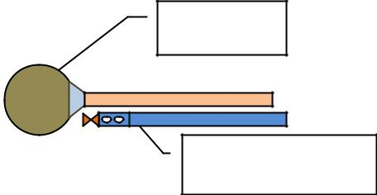

Источник тепла

Шаровой
термометр

Щуп в тепловой тени шарового термометра

Рис.6 Относительное расположение измерительной аппаратуры и источника излучения.

6. Порядок работы.

6.1 Включение Измерителя.

6.1.1 Нажмите и удерживайте в течение 3 сек кнопку «Вкл», чтобы Измеритель включился. После включения на экране Измерителя будет отображаться текущая дата и время:
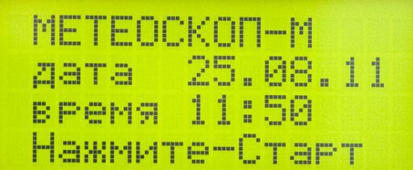

Нажмите кнопку «Старт», после чего запустится процесс автотестирования, который включает в себя проверку условий окружающей среды, проверку напряжения на аккумуляторных батареях и тестирование внутренних цепей Измерителя. Результаты автотестирования отображаются на экране:

16 БВЕК.43.1110.04 РЭ
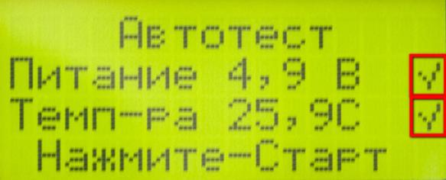

Если напряжение питания Измерителя в норме в конце второй строки будет отображен значок «V», в противном случае будет отображен значок «Х». Это указывает на необходимость заряда аккумуляторных батарей индикаторного блока (подробно о заряде аккумуляторных батарей см. п. 5.3). Если климатические условия окружающей среды соответствуют рабочим условиям эксплуатации (см.п.4.2) в конце третьей строки будет отображен значок «V», в противном случае будет отображен значок «Х». В этом случае эксплуатация Измерителя допустима, но не рекомендована, так как это может привести к резкому сокращению его срока службы.

Поскольку результаты автотестирования Измерителя носят уведомительный характер, то после завершения процесса автотестирования в нижней строчке экрана в любом случае появится сообщение «Нажмите Старт». В случае необходимости продолжить работу с Измерителем, нажмите кнопку «Старт», и Измеритель перейдет в главное меню. Для прекращения работы следует использовать кнопку «Вкл/Выкл».

6.1.2 Дата ввода Измерителя в эксплуатацию должна быть занесена в паспорт.

6.2 Общие сведения о работе меню Измерителя.

В Измерителе предусмотрено многоуровневое меню, для установки пользователем необходимых параметров измерений и изменения настроек (яркости подсветки ЖКИ, контрастности и др.). В режиме меню экран Измерителя разделен на две части – левую, на которой отображается название меню и правую, на которой отображаются соответствующие пункты меню следующего уровня.
17 БВЕК.43.1110.04 РЭ
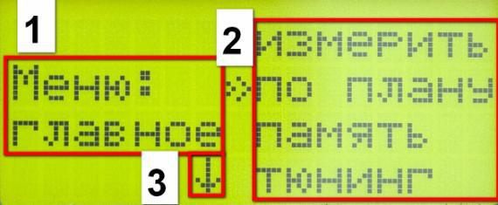

- В левой части экрана отображается название активизированного пункта меню.

- В центральной части экрана расположен курсор (2), указывающий на пункты меню следующего уровня, которые можно активизировать. Перемещение курсора осуществляется нажатием кнопок «Вверх» и «Вниз» на клавиатуре Измерителя. Активизация выбранного пункта осуществляется нажатием на кнопку «Выбор». Переход на предыдущий уровень меню осуществляется нажатием кнопки «Назад».

- Наличие стрелки (3), говорит о том, что меню состоит из пяти и более пунктов. При перемещении курсора по меню сдвиг пунктов меню происходит автоматически. Для просмотра и (или) активизации тех пунктов меню, которые находятся за пределами текущего экрана используются кнопки «Вверх», «Вниз» и «Выбор».

При изменении различных настроек Измерителя экран меню приобретает вид (на рис. пример вкл./выкл. звука):
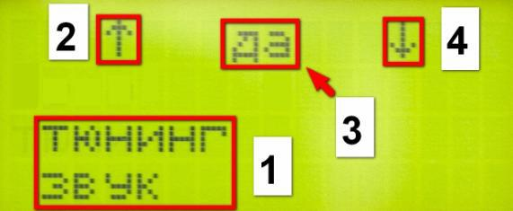

- На экране отображается название изменяемого параметра.

- Стрелка, указывающая на возможность изменения параметра нажатием кнопки «Вверх» на клавиатуре.

- Возможное состояние изменяемого параметра. При нажатии кнопок «Вверх» или «Вниз» на экране будут отображаться возможные варианты выбора.

- Стрелка, указывающая на возможность изменения параметра
18 БВЕК.43.1110.04 РЭ

нажатием кнопки «Вниз» на клавиатуре.

Для подтверждения изменения параметра необходимо нажать на кнопку «Выбор» на клавиатуре, после чего на экране появится значок «V», и произойдет переход меню на предыдущий уровень:
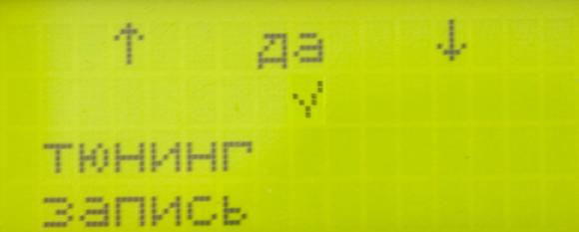.

Для отказа от изменения параметра необходимо нажать на кнопку «Назад» на клавиатуре, после чего на экране появится значок «Х», и произойдет переход меню на предыдущий уровень:

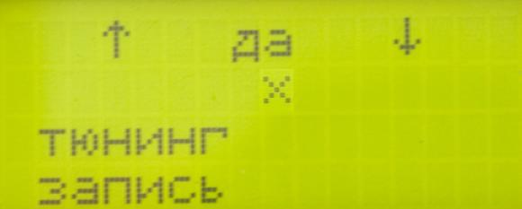.
19 БВЕК.43.1110.04 РЭ

6.3 Карта меню.
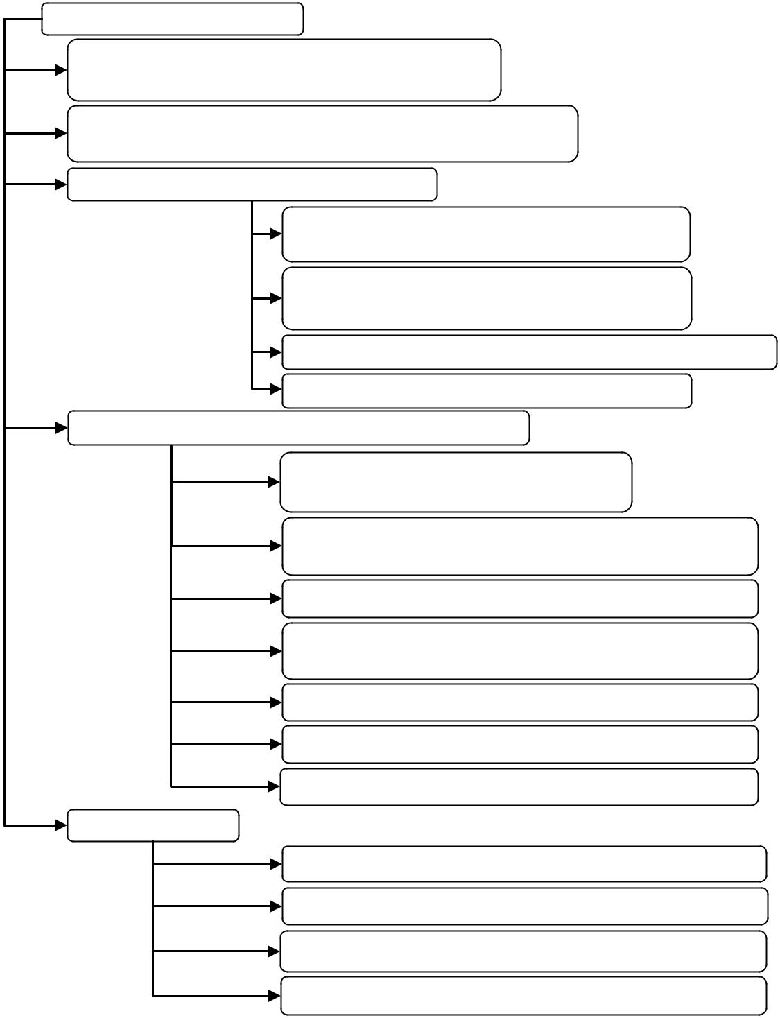
ГЛАВНОЕ МЕНЮ

«ИЗМЕРИТЬ» (Измерение параметров микроклимата с ранее выбранными параметрами)

«ПО ПЛАНУ» (Измерение параметров микроклимата по плану и в соответствии с ранее выбранными параметрами)

«ПАМЯТЬ» (Работа с памятью прибора)

«ОБЗОР» (Просмотр количества свободного места в памяти прибора)

«ПРОСМОТР» (Просмотр результатов измерений, записанных в память)

«СВЯЗЬ С ПК» (Обмен данными между прибором и ПК)

«ОЧИСТКА» (Очистка памяти прибора)

«ТЮНИНГ» (Индивидуальные настройки прибора)

«ЗАПИСЬ» (Включение/выключение режима записи измерений)

«РУЧ/АВТО» (Выбор режима перехода от замера к замеру: автоматически или по команде пользователя)

«ДАТА» (Установка текущей даты)

«ВРЕМЯ» (Установка астрономического времени и длительности одного замера)

«ЯРКОСТЬ» (Изменение яркости подсветки дисплея)

«КОНТРАСТ» (Настройка контрастности дисплея)

«ЗВУК» (Вкл/Выкл звука прибора)

«ПОВЕРКА»

«Тв» (Измерение температуры воздуха)

«RH» (Измерение влажности)

«V» (Измерение скорости движения воздушного потока)

«P» (Измерение атмосферного давления)
20 БВЕК.43.1110.04 РЭ

Действие при активизации пункта
включение/выключение функции записи результатов измерений в память Измерителя
включение/выключение функции «ручного

6.4 Главное меню.

После завершения этапа автотестирования и нажатия на кнопку «Старт» осуществляется переход в главное меню:
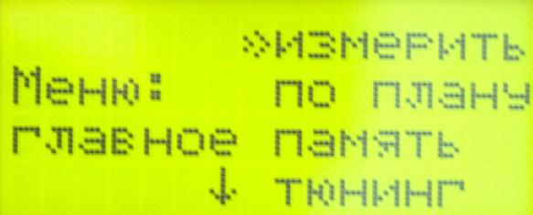

Стрелка, указывающая вниз, говорит о наличии невидимого на экране пункта меню - «поверка».
Главное меню состоит из пяти пунктов:

Название пункта | Действие при активизации пункта
 | осуществляется | переход | к | измерениям
«измерить» | параметров | микроклимата |  | с | ранее
«измерить» | установленной конфигурацией (с записью
 | или без, выбранным временем усреднения).
 | осуществляется | переход | к | измерениям
«по плану» | параметров | микроклимата |  |  | по
«по плану» | запрограммированному плану или плану,
 | составляемому в экспресс режиме.
«память» | осуществляется переход на
«тюнинг»
«тюнинг» | следующий уровень меню
«поверка»
Процедура активизации необходимого пункта описана в разделе
6.2.

6.5 Индивидуальные настройки прибора.

Перед началом измерений параметров микроклимата пользователю предоставляется возможность осуществить индивидуальную настройку прибора. Все настройки сгруппированы в меню «тюнинг», которое состоит из шести пунктов:

Название пункта

«запись»

«руч/авто»

21 БВЕК.43.1110.04 РЭ

начала замера»

«время» осуществляется переход в меню «время»
_{«яркость»} вызов функции изменения яркости подсветки
ЖКИ

«контраст» вызов функции изменения контрастности ЖКИ

«звук» включение/выключение звука

6.5.1. Включение/выключение функции записи результатов измерения параметров микроклимата в память.

При активизации пункта «запись» в меню «тюнинг» экран Измерителя имеет следующий вид:
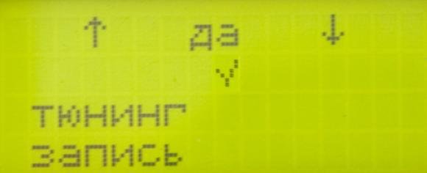

- Стрелки, указывающие на возможность выбора, с помощью кнопок «Вверх» и «Вниз» на клавиатуре.

- «да»-означает, что измерения параметров микроклимата будут проводиться с записью результатов измерений в ЭП Измерителя. «нет» - означает, что измерения будут проводиться без записи. Включение/выключение функции записи учитывается при измерениях, когда активизируется пункт «измерить» в главном меню. В режиме измерений «по плану» запись результатов осуществляется вне зависимости от установки данной функции.

- Нажатие кнопки «Выбор» на клавиатуре означает подтверждение выбора (2), при этом на экране появляется значок «V», и происходит переход меню на предыдущий уровень.

Нажатие кнопки «Назад» означает отказ от выбора и осуществляет переход в меню «тюнинг».

6.5.2. Включение/выключение функции «ручного начала замера».

Включение функции «ручного начала замера» предусматривает, что при измерениях с записью результатов в память после каждого
22 БВЕК.43.1110.04 РЭ

замера на экране будет появляться сообщение:
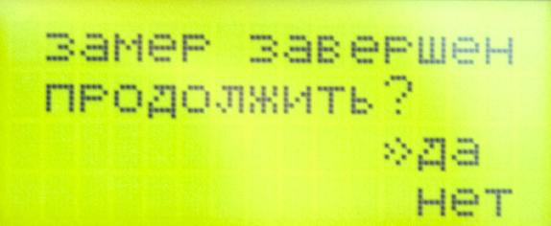

Эту паузу между замерами можно использовать, например, для смены уровня щупа.

Если функция «ручного начала замера» выключена, после завершения одного замера автоматически начинается следующий замер.

При активизации пункта «руч/авто» в меню «тюнинг» экран Измерителя имеет следующий вид:
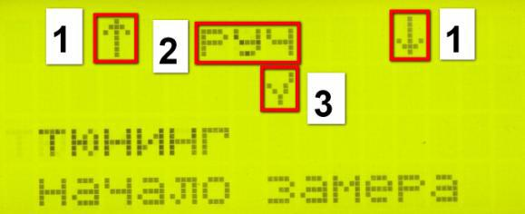

- Стрелки, указывающие на возможность выбора с помощью кнопок «Вверх» и «Вниз» на клавиатуре.

- «руч»-означает, что функция «ручного начала замера» включена. «авто» - означает, что функция «ручного начала замера» выключена. При измерениях в режиме «по плану» каждый последующий замер начинается по указанию пользователя в ручном режиме, вне зависимости от установки

данной функции.

3. Нажатие кнопки «Выбор» на клавиатуре означает подтверждение выбора (2), при этом на экране появляется соответствующий значок «V».

Нажатие кнопки «Назад» означает отказ от выбора и осуществляет переход в меню «тюнинг».

6.5.3. Установка астрономического времени и времени усреднения.
При активизации пункта «время» в меню «тюнинг»
23 БВЕК.43.1110.04 РЭ

осуществляется переход к выбору и установки текущего времени и длительности одного замера, при этом экран Измерителя имеет вид:
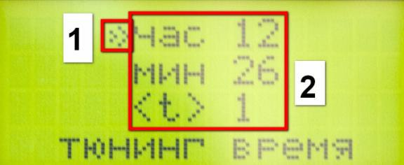

- Стрелка, указывающая на выбираемый пункт (курсор). Передвижение курсора осуществляется нажатием на кнопки «Вниз» и «Вверх» на клавиатуре. Нажатие кнопки «Выбор» осуществляет переход к установке соответствующего времени.

- Значения ранее установленных времен.

  - случае выбора любого из трѐх пунктов экран Измерителя приобретает вид (например, выбран пункт «<t>»):
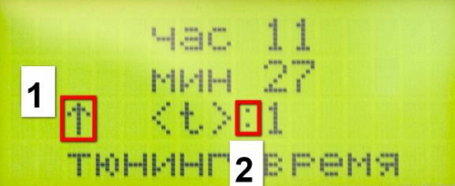

- В соответствующей строчке появляется стрелка, указывающая на возможность изменения, ранее установленного числа.

- Напротив числа, которое будет меняться, появляется «:».

Нажатие кнопки «Выбор» на клавиатуре означает запись установленного значения в память Измерителя.

Нажатие кнопки «Назад» означает отказ от установки нового значения и осуществляет возврат к выбору одного из трѐх пунктов. Повторное нажатие кнопки «Назад» осуществляет переход в меню «тюнинг».
Диапазоны изменения:

 | Часы |  | от 0 до 23
 | Минуты |  | от 0 до 59
 | время усреднения |  | от 0 до 30
ВНИМАНИЕ! При измерениях |  | параметров микроклимата с

24 БВЕК.43.1110.04 РЭ

записью в память, длительность одного замера равна времени усреднения.

6.5.4. Установка яркости подсветки ЖКИ.

При активизации пункта «яркость» в меню «тюнинг» экран Измерителя имеет следующий вид:
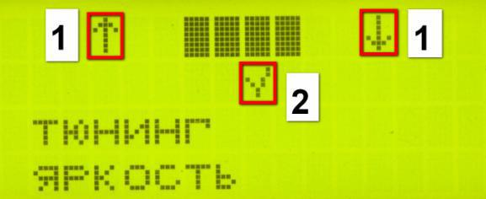

- Стрелки, указывающие на возможность изменения яркости подсветки ЖКИ с помощью кнопок «Вверх» и «Вниз» на клавиатуре.

- Нажатие кнопки «Выбор» осуществляет запись установленной

яркости подсветки в память, при этом на экране появляется значок «V», и происходит переход с меню «тюнинг».

Нажатие кнопки «Назад» означает отказ от установки и осуществляет переход в меню «тюнинг».
6.5.5. Установка контрастности ЖКИ.

При активизации пункта «контраст» в меню «тюнинг» экран Измерителя имеет следующий вид:
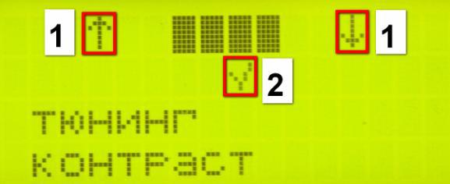

- Стрелки, указывающие на возможность изменения контрастности ЖКИ с помощью кнопок «Вверх» и «Вниз» на клавиатуре.

- Нажатие кнопки «Выбор» осуществляет запись установленной контрастности в память, при этом на экране появляется значок «V», и происходит переход с меню «тюнинг».

Нажатие кнопки «Стоп» означает отказ от установки и осуществляет переход в меню «тюнинг».
25 БВЕК.43.1110.04 РЭ

6.5.6. Включение/выключение звука.

При активизации пункта «звук» в меню «тюнинг» экран Измерителя имеет следующий вид:
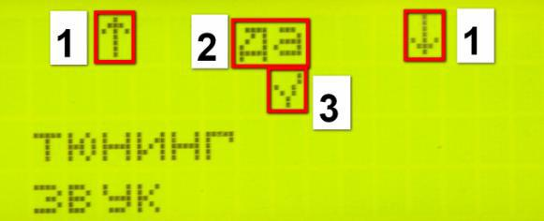

- Стрелки, указывающие на возможность выбора с помощью кнопок «Вверх» и «Вниз» на клавиатуре.

- «да»-означает, что при нажатии на кнопки клавиатуры и в процессе измерений параметров микроклимата будут подаваться звуковые сигналы. «нет» - означает, что звуковые сигналы отключены.

- Нажатие кнопки «Выбор» на клавиатуре означает подтверждение выбора (2), при этом на экране появляется

значок «V» (3) и происходит переход с меню «тюнинг».. Нажатие кнопки «Стоп» означает отказ от выбора и

осуществляет переход в меню «тюнинг».

6.6 Режим измерения параметров микроклимата.

Переход в режим измерений параметров микроклимата осуществляется при активизации пункта «измерить» в главном меню. При измерениях в этом режиме прибор будет учитывать все ранее установленные параметры (см. п. 6.5).

В процессе измерений параметров микроклимата измеряется напряжение питания Измерителя. Для визуального контроля напряжения на экране отображается значок:
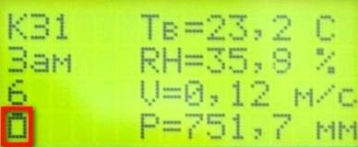
26 БВЕК.43.1110.04 РЭ

Значок батареи отображает состояние аккумуляторных батарей Измерителя.

Значок |  | Состояние аккумуляторных батарей
 | Полностью заряженные аккумуляторные батареи.
 | Зарядка не требуется.
 | Заряда | аккумуляторных | батарей | осталось
 | приблизительно на 5 часов непрерывной работы.
 | Желательно зарядить аккумуляторные батареи.
 | Заряда | аккумуляторных | батарей | осталось
 | приблизительно на 1 час непрерывной работы.
 | Требуется подзарядка.

(Подробно о заряде аккумуляторных батарей Измерителя см. п.5.3 настоящего руководства )

6.6.1. Режим измерения параметров микроклимата без записи результатов в энергонезависимую память.

Если измерения проводятся без записи результатов в энергонезависимую память (в меню «тюнинг» → «запись» выключена функция записи), после активизации пункта «измерить» в главном меню, экран Измерителя приобретает следующий вид:
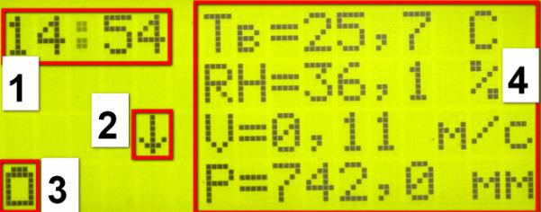

На экране отображается следующая информация:
- Текущее время.

- Стрелка, указывающая на возможность передвижения экрана для просмотра результатов измерения параметров микроклимата. Стрелка появляется, если к Измерителю подключен шаровой термометр. Для передвижения экрана необходимо нажать и удерживать около 2 секунд кнопки клавиатуры «Вниз» или «Вверх» .

- Результат проверки напряжения питания Измерителя.

- Результаты измерения параметров микроклимата и единицы
27 БВЕК.43.1110.04 РЭ

измерений. В первой строке приведено значение температуры окружающего воздуха (Тв) в градусах Цельсия, во второй - значение относительной влажности воздуха (RH) в % , в третьей - значение скорости движения воздуха (V) в м/с , в четвертой - значение атмосферного давления (P) в мм.рт.ст. Строки с пятой по восьмую отображаются в случае, если к Измерителю подключен шаровой термометр. В пятой строке приводится индекс тепловой нагрузки среды (ТНС-индекс) в градусах Цельсия, в шестой - значение интенсивности теплового излучения (IR) в Вт/м² , в седьмой - значение результирующей температуры (Тр) в градусах Цельсия, в восьмой - значение средней температуры поверхностей (Тп) в градусах Цельсия.

В процессе измерений автоматически оценивается расширенная неопределенность (Up) измерений параметров микроклимата с доверительной вероятностью р=0.95, согласно рекомендациям по межгосударственной стандартизации РМГ43-2001, разработанным Всероссийским научно-исследовательским институтом метрологии им. Д.И.Менделеева Госстандарта России. Для просмотра результатов оценки, в процессе измерений необходимо нажать кнопку «Выбор», при этом на четвертой строке рядом с индикатором заряда аккумуляторных батарей появится надпись «Up», а вместо значений измеряемых параметров микроклимата будут отображаться значения расширенной неопределенности измерений. Следует иметь в виду, что значения неопределенностей будут отображаться только после того, как в Измерителе будет накоплена статистическая информация, необходимая для расчета расширенной неопределенности. Для возврата к просмотру результатов измерений параметров микроклимата необходимо повторно нажать кнопку «Выбор».

ВНИМАНИЕ! При измерениях параметров микроклимата окно датчика влажности следует защищать от попадания прямых солнечных лучей.

ВНИМАНИЕ! Перед началом измерений параметров микроклимата Измеритель автоматически определяет, подключен шаровой термометр или нет. Данная проверка осуществляется в момент выбора в главном меню пункта «измерить» или «по плану».
28 БВЕК.43.1110.04 РЭ

Если шаровой термометр не подключен оценка 4х дополнительных параметров не осуществляется. Если в процессе измерений (в ЛЮБОМ режиме) шаровой термометр будет отключен, на экране Измерителя появится следующее сообщение:
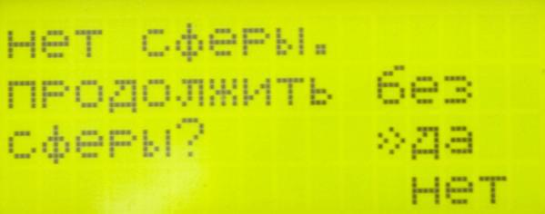

Ответ «да» осуществляет возврат к измерениям параметров микроклимата, при этом оценка 4х дополнительных параметров не проводится. Ответ «нет» означает отказ от измерений без шарового термометра и осуществляет возврат в главное меню.

Нажатие и удержание (≈2сек.) кнопки «Стоп» в процессе измерений включает режим паузы, при этом на экране Измерителя в четвертой строке (вместо индикатора разряда аккумуляторных батарей) появляется надпись «*П*». Нажатие кнопки «Старт» в режиме паузы осуществляет возврат к измерениям.

Для выхода из режима измерений в меню, необходимо в режиме паузы нажать кнопку «Назад».

6.6.2. Режим измерения параметров микроклимата с записью результатов в ЭП.

Измерения параметров микроклимата с записью результатов в ЭП осуществляются в случае выбора в главном меню пункта «измерить», если ранее в меню «тюнинг» → «запись» была включена функция записи.

ВНИМАНИЕ! при оформлении протокола инструментальных измерений микроклимата на рабочих местах нельзя использовать результаты измерений, полученные и записанные в ЭП Измерителя в обычном режиме измерений (не «по плану») для анализа на соответствие действующим нормативам в контрольно-аналитическом комплексе «НТМ-ЭкоМ», т.к. в этом режиме не записываются необходимые сведения об измерениях. Ограничений при передаче результатов измерений из памяти Измерителя в
29 БВЕК.43.1110.04 РЭ

контрольно-аналитический комплекс «НТМ-ЭкоМ» и записи их в архив «НТМ-ЭкоМ» нет.

При измерениях параметров микроклимата с записью результатов, экран Измерителя имеет следующий вид:
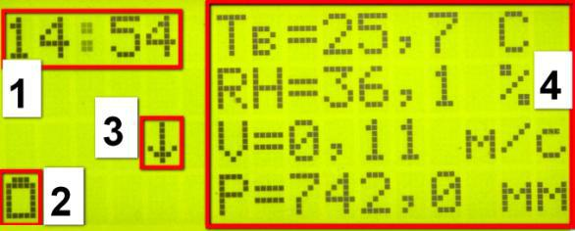

- На экране отображается текущее время.

- Результат проверки напряжения питания Измерителя.

- Стрелка, указывающая на возможность передвижения экрана для просмотра результатов измерения параметров микроклимата. Стрелка появляется, если к Измерителю подключен шаровой термометр. Для передвижения экрана необходимо нажать и удерживать около 2 секунд кнопки клавиатуры «Вниз» или «Вверх» .

- В этом поле отображаются те же результаты, что и в режиме измерения без записи результатов.

  - случае если Измеритель запрограммирован на работу по плану (план инструментальных измерений составляется и передаѐтся в Измеритель с помощью контрольно-аналитического комплекса «НТМ-ЭкоМ»), но был активизирован пункт «измерить», на экране Измерителя появится сообщение:
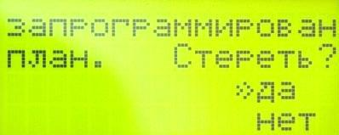

Для удаления плана из памяти Измерителя и начала измерений с записью результатов, необходимо ответить «да». Для сохранения плана в памяти Измерителя и выхода в главное меню, необходимо ответить «нет».

6.6.2.1. Если ранее установленные параметры измерений
30 БВЕК.43.1110.04 РЭ

предполагают запись результатов в ЭП Измерителя, после активизации пункта «измерить» в главном меню, пользователю предлагается выбрать из списка контролируемую зону, где будут проводиться измерения. При этом экран Измерителя приобретает следующий вид:
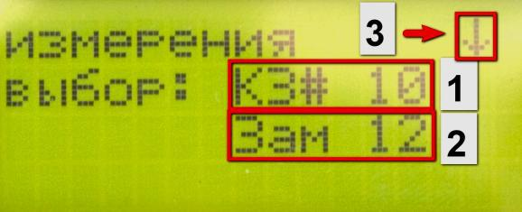

- Пользователю предоставляется возможность выбора контролируемой зоны, где будут проводиться измерения (это может быть «новая» контролируемая зона, еще не имеющая номера, или ранее обследованная контролируемая зона). При входе в это подменю предполагается, что измерения будут проводиться в «новой» контролируемой зоне (при наличии свободного места в памяти), поэтому вместо номера контролируемой зоны на экране Измерителя отображается слово «новая». Если в ЭП нет свободного места для записи результатов в «новой» контролируемой зоне, в списке будут фигурировать только ранее обследованные контролируемые зоны.

- Число сделанных замеров в выбранной контролируемой зоне. В случае, если выбран пункт «новая» контролируемая зона, на экране вместо числа сделанных замеров будет отображаться слово «нет».

- Если в ЭП Измерителя уже записаны результаты измерений в каких-либо контролируемых зонах, на это указывает наличие стрелки (3). В этом случае просмотр номеров контролируемых зон, которые были обследованы ранее, осуществляется нажатием кнопок клавиатуры «Вверх» или «Вниз». При

просмотре номеров ранее обследованных контролируемых зон

(2) будет отображаться число, выполненных в них замеров. Подтверждение выбора контролируемой зоны из списка, где

будут проводиться измерения, осуществляется нажатием кнопки «Выбор» на клавиатуре.

Если выбран пункт «новая» контролируемая зона, пользователю
31 БВЕК.43.1110.04 РЭ

предлагается указать еѐ номер, при этом экран Измерителя приобретает следующий вид:
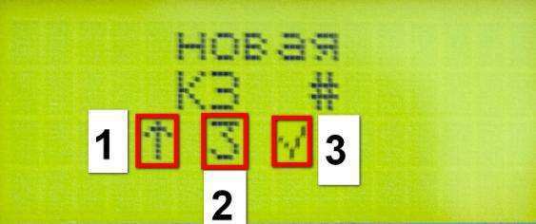

- Стрелка, указывающая на возможность увеличения номера новой контролируемой зоны на единицу.

- Номер новой контролируемой зоны, устанавливается с помощью кнопок «Вверх» и «Вниз» на клавиатуре в диапазоне от 1 до 255.

- Нажатие на кнопку «Выбор» означает подтверждение выбора номера новой контролируемой зоны, при этом на экране появляется соответствующий значок, а затем начинаются измерения. Нажатие на кнопку «Назад» означает отказ от выбора номера «новой» контролируемой зоны и осуществляется возврат в предыдущее меню.

  - том случае, если указанный пользователем номер «новой» контролируемой зоны совпадает с номером контролируемой зоны, результаты которой уже записаны в ЭП Измерителя, на экране появится сообщение «уже есть» и пользователю будет предложено выбрать другой номер «новой» контролируемой зоны.

6.6.2.2. Если необходимо повторно провести измерения параметров микроклимата в ранее обследованной контролируемой зоне, следует нажать на кнопку «Выбор», когда еѐ номер отображается на экране:
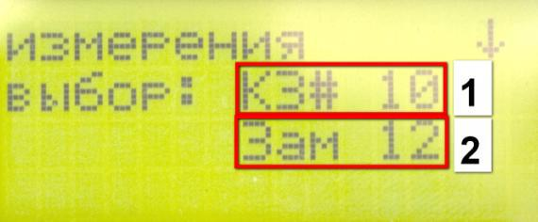

1. | Номер контролируемой зоны, в которой необходимо провести
 | повторное обследование.
2. | Количество замеров, сделанных в ходе предыдущего

32 БВЕК.43.1110.04 РЭ

обследования. Этим числом ограничено максимальное число возможных замеров при проведении повторного обследования. После нажатия на кнопку «Выбор», Измеритель запросит

подтверждение на обновление результатов измерений в контролируемой зоне:
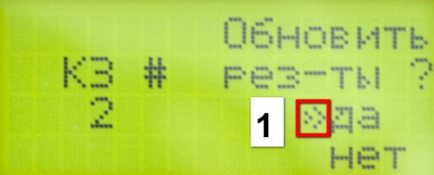

- Ответ «да» разрешает перезапись данных и осуществляет переход к повторному измерению параметров микроклимата. При этом количество замеров в контролируемой зоне

ограничено числом замеров, сделанных в контролируемой зоне в ходе предыдущего обследования.

В том случае, если ранее был установлен режим «ручного начала замера» (в меню «тюнинг» → «руч/авто»), тогда после завершения каждого замера (время замера определяется установленным <t> в меню «тюнинг» → «время» → «<t>») измерения параметров микроклимата приостанавливаются и на экране появляется сообщение:
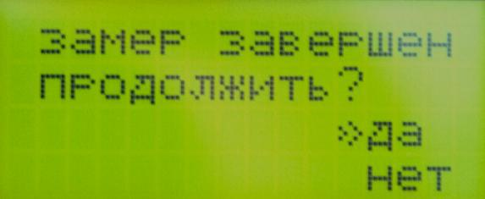

Ответ «да» означает продолжение измерений. Ответ «нет» завершает измерения в выбранной контролируемой зоне и осуществляет переход в меню выбора контролируемой зоны. Нажатие на кнопку «Назад» в меню выбора контролируемой зоны осуществляет возврат в главное меню.

В том случае, если ранее был установлен режим «автоматического начала замера» (в меню «Тюнинг» → «руч/авто»), тогда после завершения каждого замера автоматически начинается следующий замер, номер которого отображается на
33 БВЕК.43.1110.04 РЭ

экране Измерителя.

Количество замеров в «новой» контролируемой зоне ограничено 255-ю замерами, а при повторном обследовании число замеров ограничено числом замеров, сделанных в ходе предыдущего обследования. Если исчерпано предельное число замеров в контролируемой зоне измерения останавливаются, а на экране Измерителя появляется сообщение:
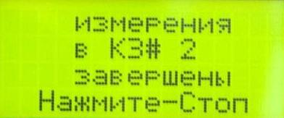

Нажатие на кнопку «Стоп» осуществляет переход в меню выбора контролируемой зоны.

Если в процессе измерений с записью результатов в память будет исчерпан весь еѐ объем, измерения остановятся, а на экране появится сообщение:
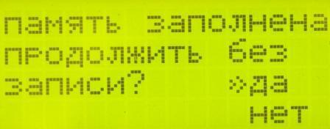

Ответ «да» отключает функцию записи, и начинаются измерения параметров микроклимата, при этом экран Измерителя приобретает вид, указанный в п. 6.6.1. Ответ «нет» означает отказ от измерений без записи результатов в ЭП, и осуществляется возврат в меню.

6.7 Режим измерения параметров микроклимата по плану.

Измеритель может быть запрограммирован на работу по плану. План инструментальных измерений составляется с помощью контрольно-аналитического комплекса «НТМ-ЭкоМ», поставляемого в комплекте с Измерителем. С помощью этого же комплекса осуществляется программирование Измерителя на работу по плану.
34 БВЕК.43.1110.04 РЭ

Подробно о работе с контрольно-аналитическим комплексом изложено в файле ManageNtmEcoM.chm на CD в папке
InformationFiles.

ВНИМАНИЕ! При оформлении протокола инструментальных измерений микроклимата на рабочих местах, результаты измерений, полученные и записанные в ЭП Измерителя в режиме измерений «по плану» можно использовать для анализа на соответствие действующим нормативам в контрольно-аналитическом комплексе «НТМ-ЭкоМ» .

После активизации пункта «по плану» в главном меню, пользователю предлагается выбрать из списка контролируемую зону, где будут проводиться измерения (список формируется и передается в Измеритель с помощью комплекса «НТМ-ЭкоМ»). При этом экран Измерителя имеет следующий вид:
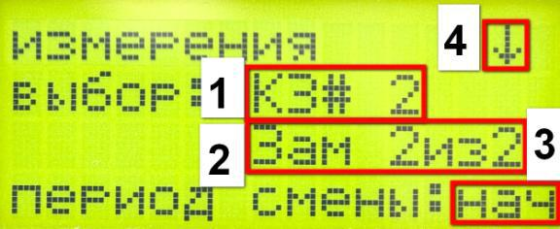

- Номер контролируемой зоны, в которой необходимо провести измерения.

- Количество сделанных замеров и запланированное количество замеров.

- Период смены, когда должны проводиться измерения («нач»-начало смены, «сер»-середина смены, «кон»-конец смены).

- Стрелка указывает на возможность выбора другой контролируемой зоны с помощью кнопки «Вниз».

Подтверждение выбора контролируемой зоны и периода смены осуществляется нажатием кнопки «Выбор» при этом, если количество замеров больше нуля (т.е. измерения в выбранной контролируемой зоне и указанный период смены уже проводились) Измеритель запросит подтверждение на обновление результатов измерений (аналогично п. 6.6.2.2). В случае если количество сделанных замеров равно нулю, или получено разрешение на обновление, на экране Измерителя появится сообщение:
35 БВЕК.43.1110.04 РЭ
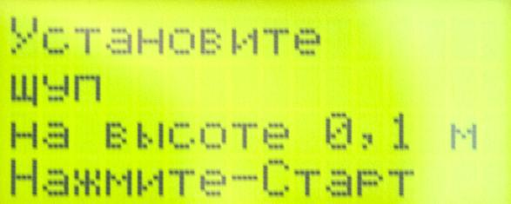

Необходимо установить щуп (или щуп со сферой) на высоте, указанной в сообщении, а затем нажать на кнопку «Старт». Нажатие кнопки «Старт» запускает измерения, и экран Измерителя приобретает вид, указанный в п. 6.6.2.

После завершения каждого замера (время замера определяется установленным <t> в меню «тюнинг» → «время» → «<t>») измерения параметров микроклимата приостанавливаются (вне зависимости от установленного режима начала замера в меню «тюнинг» → «руч/авто») и на экране появляется сообщение:
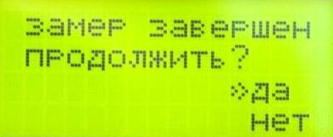

Ответ «да» означает продолжение измерений, при этом на экране вновь появится сообщение об установке щупа на необходимую высоту (см. выше этот пункт). Количество замеров в одной контролируемой зоне в режиме «по плану» ограничено 2-мя, 3-мя или 4-мя замерами в зависимости от рабочей позы и наличия источников лучистого тепла. Ответ «нет» останавливает измерения, при этом осуществляется переход в меню выбора контролируемой зоны из списка.

После завершения последнего замера на экране появится сообщение:
36 БВЕК.43.1110.04 РЭ
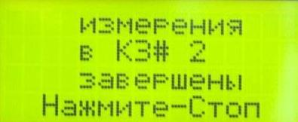

Нажатие на кнопку «Стоп» осуществляет переход к выбору номера контролируемой зоны из списка и соответствующего периода смены.

Нажатие и удержание (≈2сек.) кнопки «Стоп» в процессе измерений включает режим паузы, при этом на экране Измерителя в четвертой строке (вместо индикатора разряда аккумуляторных батарей) появляется надпись «*П*». Нажатие на кнопку «Старт» в режиме паузы осуществляет возврат к измерениям.

Для выхода из режима измерений в меню, необходимо в режиме паузы нажать кнопку «Назад».

Допускается добавление в ранее составленный список, дополнительных контролируемых зон. Для этого необходимо в меню выбора контролируемой зоны из списка выбрать пункт «новая», затем необходимо указать номер «новой» контролируемой зоны, аналогично п. 6.6.2.1. Если в списке нет пункта «новая» контролируемая зона, значит в памяти нет свободного места.

Если в список контролируемых зон, где необходимо проводить измерения, была успешно добавлена «новая» контролируемая зона, на экране Измерителя появится меню выбора рабочей позы (в зависимости от выбора будут определены высоты, на которых необходимо проводить измерения и число замеров):
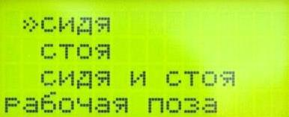

Если в контролируемой зоне работы выполняются в позе «сидя» (всеми работниками, которые могут находиться в данной контролируемой зоне), необходимо с помощью кнопок «Вверх»

37 БВЕК.43.1110.04 РЭ

или «Вниз» подвести стрелку к пункту «сидя» и нажать кнопку «Выбор».

Если в контролируемой зоне работы выполняются в позе «стоя» (всеми работниками, которые могут находиться в данной контролируемой зоне), необходимо с помощью кнопок «Вверх», или «Вниз» подвести стрелку курсора к пункту «стоя» и нажать кнопку «Выбор».

Для контролируемых зон, где работы могут выполняются как в позах «сидя», так и в позах «стоя», необходимо с помощью кнопок «Вверх», или «Вниз» подвести стрелку курсора к пункту «сидя и стоя» и нажать кнопку «Выбор».

Нажатие кнопки «Выбор» запустит измерения, а на экране Измерителя будет указана высота установки щупа (щупа и сферы).

ВНИМАНИЕ! В случае добавления «новой» контролируемой зоны в список контролируемых зон, где необходимо проводить измерения «по плану» и наличии источников лучистого тепла в ней, следует подключить шаровой термометр ДО выбора в главном меню пункта «по плану». В этом случае измерения будут проводиться с оценкой 4х дополнительных параметров (см. п. 5.4). Полученные результаты будут использоваться при анализе на соответствие действующим нормативам в «НТМ-ЭкоМ» при оформлении протокола инструментальных измерений на рабочих местах.

ВНИМАНИЕ! Если согласно ранее составленному плану требуется проведение измерений с шаровым термометром, но он не был подключен ДО выбора в главном меню пункта «по плану» или он был отключен в процессе измерений, на экране Измерителя появится сообщение:

Ответ «да» означает возврат к измерениям без шарового термометра, при этом в ЭП Измерителя в заголовке

38 БВЕК.43.1110.04 РЭ

контролируемой зоны снимается требование наличия шарового термометра. После этого, при повторном обследовании в этой контролируемой зоне, даже при подключенном шаровом термометре оценка 4х дополнительных параметров не будет осуществляться.

Ответ «нет» означает отказ от измерений без шарового термометра, при этом осуществляется возврат в меню выбора контролируемой зоны.

В Измерителе предусмотрен режим составления плана инструментальных измерений без контрольно-аналитического комплекса «НТМ-ЭкоМ» (режим экспресс составления плана). Если в памяти Измерителя плана нет, но в главном меню выбран пункт «по плану», на экране Измерителя появится сообщение:
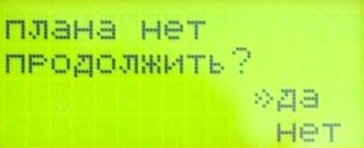

Ответ «нет» означает отказ от составления плана, при этом осуществляется возврат в главное меню.

Ответ «да» означает желание составить план инструментальных измерений в экспресс режиме (без программы «НТМ-ЭкоМ»), при этом, если в памяти Измерителя нет каких-либо записей с результатами измерений, осуществляется переход к выбору номера контролируемой зоны, где будут проводиться измерения (в списке контролируемых зон будет отображаться только «новая» контролируемая зона). Выбор контролируемой зоны и периода смены, а также процесс измерений, аналогичен случаю, когда план инструментальных измерений составляется в «НТМ-ЭкоМ», а затем Измеритель программируется на работу по этому плану (см. п. 6.7). Если в памяти Измерителя записаны результаты измерений, на экране Измерителя появится следующий запрос:
39 БВЕК.43.1110.04 РЭ
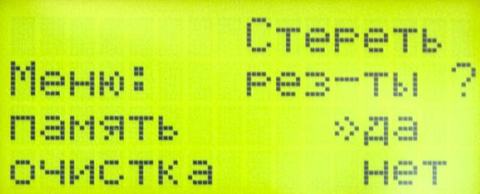

Ответ «да» подтверждает удаление данных из ЭП, после чего осуществляется переход к выбору контролируемой зоны (см. выше). Ответ «нет» означает отказ от удаление данных из ЭП, при этом осуществляется выход в главное меню.

ВНИМАНИЕ! При оформлении протокола инструментальных измерений микроклимата на рабочих местах, результаты измерений, полученные и записанные в ЭП Измерителя в режиме измерений «по плану», составленному в экспресс режиме (без программы «НТМ-ЭкоМ») можно использовать для анализа на соответствие действующим нормативам в контрольно-аналитическом комплексе «НТМ-ЭкоМ» .

ВНИМАНИЕ! Предварительное планирование инструментальных измерений существенно сокращает время проведения измерений. План необходим, если процесс планирования и измерений разнесены во времени или их выполняют отдельные сотрудники.

6.8 Меню память.

После активизации пункта «память» в главном меню, осуществляется переход в меню память, которое состоит из четырех пунктов:

Название пункта |  | Действие при активизации пункта
 | на | экране | отображается | количество
«обзор» | обследованных |  | контролируемых |  | зон,
«обзор» | суммарное кол-во сделанных замеров, объем
 | свободного пространства памяти
«просмотр» | осуществляется переход в режим просмотра
«просмотр» | записанных результатов измерений
«связь с ПК» | осуществляется переход в режим ожидания
«связь с ПК» | команд ПК

 | 40 |  | БВЕК.43.1110.04 РЭ
«очистка» | осуществляется | удаление | результатов
«очистка» | измерений из памяти

6.8.1. Обзор памяти Измерителя.

Если в памяти Измерителя нет плана проведения инструментальных измерений, функция обзора памяти Измерителя отображает на экране сведения о количестве обследованных контролируемых зон, суммарном количестве сделанных замеров и объеме свободного места, при этом экран имеет следующий вид:
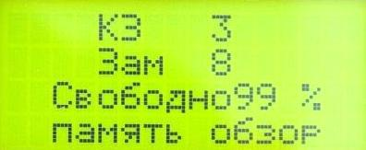

В случае если был запрограммирован план проведения измерений (см. п. 6.6), на экране отображается информация о количестве контролируемых зон по плану и количестве планируемых замеров, при этом экран имеет вид:
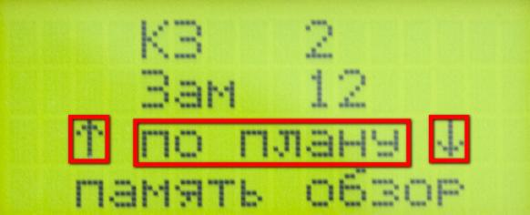

Стрелки (1) указывают на возможность переключения экрана для просмотра сведений о количестве обследованных контролируемых зон и количестве сделанных замеров. Переключение производится с помощью кнопок «Вверх» или «Вниз» на клавиатуре, при этом экран приобретает вид:
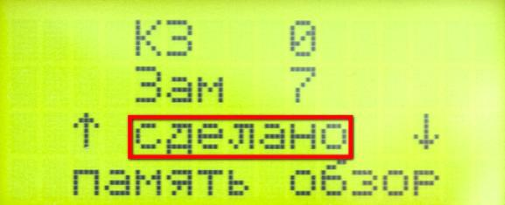
41 БВЕК.43.1110.04 РЭ

С помощью кнопок «Вверх» и «Вниз» осуществляется переключение на предыдущий экран.

Для возврата в меню «память» необходимо нажать кнопку «Назад» на клавиатуре.

В том случае, когда в памяти нет записей результатов измерений параметров микроклимата в контролируемых зонах, при активизации пункта «обзор» на экране Измерителя появится сообщение:
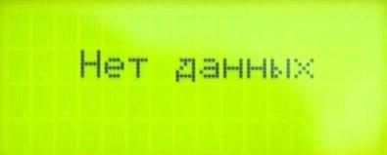

При этом Измеритель подаст несколько звуковых сигналов, после чего осуществится автоматический возврат в меню «память».

6.8.2. Просмотр результатов измерений, записанных в память Измерителя.

При активизации пункта «просмотр» в меню память, Измеритель предлагает выбрать номер контролируемой зоны для просмотра полученных в ней, результатов измерений. Экран Измерителя имеет следующий вид:
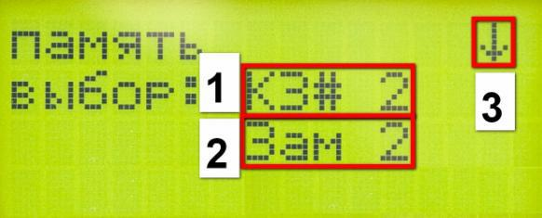

- Номер контролируемой зоны, в которой проводились измерения параметров микроклимата.

- Число сделанных замеров в контролируемой зоне (1). Если Измеритель запрограммирован на работу по плану, тогда в окошке (2) будет отображено количество сделанных и запланированных замеров, а на нижней строке будет отображаться период смены.

- Стрелка, указывающая на возможность выбора другой контролируемой зоны из списка. Стрелка появляется только в
42 БВЕК.43.1110.04 РЭ

том случае, когда в памяти Измерителя записаны результаты измерений, по крайней мере, в двух контролируемых зонах.

Для перехода к просмотру результатов измерений в выбранной контролируемой зоне необходимо нажать кнопку «Выбор» на клавиатуре, при этом на экране Измерителя будут отображены результаты первого замера. Экран Измерителя при просмотре результатов измерений имеет вид:
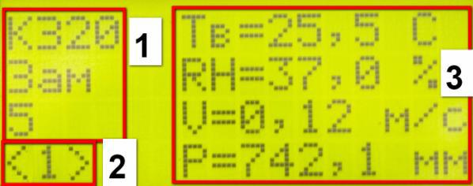

- Номер контролируемой зоны, где проводились измерения и номер замера, результаты которого отображены на экране.

- Если измерения проводились в обычном режиме (не «по плану») в левом нижнем углу экрана отображается время усреднения (длительность замера). Если измерения проводились в режиме «по плану», тогда в левом нижнем углу экрана отображается период смены, которому соответствуют результаты измерений, индицируемые на экране.

- Результаты измерения параметров микроклимата.

Для просмотра результатов измерения параметров микроклимата следующих замеров необходимо нажать кнопку «Выбор». Переключение замеров организовано в циклическом режиме, т.е. при просмотре результатов измерения параметров микроклимата последнего замера, нажатие на кнопку «Выбор» осуществляет переход к просмотру результатов измерения параметров микроклимата первого замера.

Нажатие на кнопку «Назад» на клавиатуре осуществляет переход к выбору контролируемой зоны. Повторное нажатие на кнопку «Назад» осуществляет возврат в меню «память».

6.8.3. Связь с персональным компьютером.

Третий пункт меню «память» предназначен для обмена информацией между ПК и Измерителем. Перед подключением Измерителя к ПК на последний должен быть установлен контрольно-аналитический комплекс «НТМ-ЭкоМ». Дистрибутив комплекса находится на компакт-диске, который входит в комплект
43 БВЕК.43.1110.04 РЭ

Измерителя.

Контрольно-аналитический комплекс «НТМ-ЭкоМ» позволяет выгружать результаты замеров из памяти Измерителя, производить загрузку плана инструментальных измерений. Подробная информация о работе с контрольно-аналитическим комплексом «НТМ-ЭкоМ» содержится в п.7 настоящего руководства и на компакт диске. Любые возникающие вопросы можно задавать на форуме http://www.forum-ntm.ntm.ru/.

При активизации пункта «связь с ПК» в меню «память» на экране Измерителя появляется сообщение (при этом подсветка ЖКИ выключается):
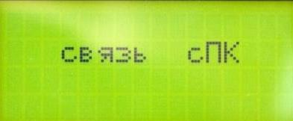

Это означает, что Измеритель готов к работе с ПК. Для выхода из режима ожидания команд ПК необходимо завершить работу с контрольно-аналитическим комплексом «НТМ-ЭкоМ», нажать кнопку «Стоп», или выключить Измеритель.

6.8.4. Удаление результатов измерений из памяти Измерителя. Функция «очистка» в меню «память» предусматривает удаление

результатов измерений из памяти Измерителя. При активизации пункта «очистка», Измеритель запрашивает подтверждение удаления всей информации из памяти:

Ответ «да» подтверждает удаление данных, после чего на экране появляется сообщение «Нет данных» и затем осуществляется автоматический переход в меню «память».

Ответ «нет» означает отказ от удаления данных, при этом осуществляется возврат в меню «память».
44 БВЕК.43.1110.04 РЭ

6.9 Меню поверка.

В Измерителе предусмотрен отдельный режим для измерений параметров микроклимата в процессе поверки. В этом режиме на экране отображаются результаты измерений только одного из четырех параметров. После активизации пункта «поверка» в главном меню, осуществляется переход в меню выбора измерений, которое состоит из четырех пунктов:

Название | Действие при активизации пункта | Единицы
пункта | Действие при активизации пункта | измерения
 | измерение температуры воздуха
«Тв» | (при этом нагрев второго | °С
 | термистора отключен)
«RH» | измерение относительной | %
«RH» | влажности | %
«V» | измерение скорости движения | м/с
«V» | воздуха | м/с
«P» | измерение атмосферного давления | кПа, мм.рт.ст

Выбор нужного измерения производится установкой курсора напротив соответствующего пункта меню, с последующим нажатием кнопки «Выбор».

Для выхода из режима измерений необходимо нажать кнопку «Стоп», при этом включится режим паузы (в левом нижнем углу экрана появится надпись *П*), затем нажать кнопку «Назад».

6.10 Выключение Измерителя.

Для выключения Измерителя необходимо нажать и удерживать в течение 3сек кнопку «Вкл». На экране появится сообщение «Выключение Измерителя», после чего Измеритель выключится, а светодиод рядом с кнопкой «Вкл» на панели Измерителя погаснет.

7. Контрольно-аналитический комплекс «НТМ-ЭкоМ».

В комплекте с Измерителем поставляется контрольно-аналитический комплекс «НТМ-ЭкоМ» в состав, которого, кроме Измерителя Метеоскоп, входит ряд приборов для измерения ЭМП промышленной частоты, ЭМП от ВДТ и СВЧ-диапазона.
45 БВЕК.43.1110.04 РЭ
Возможность обмена данными между «НТМ-ЭкоМ» и Измерителями параметров окружающей среды позволяет использовать программу на протяжении всего процесса производственного контроля или аттестации рабочих мест, на таких этапах как: планирование инструментальных измерений (в автоматическом режиме), проведение измерений (с помощью Измерителей, запрограммированных на работу по плану), анализ полученных результатов на соответствие существующим нормам (используя заложенную в программу базу знаний), оформление необходимой документации.

В процессе работы с программой, вся необходимая информация накапливается в еѐ архиве. Это позволяет проследить изменения параметров окружающей среды на обследуемом предприятии за длительный период времени (недели, месяцы, годы).

Интуитивно понятный пользовательский интерфейс облегчает работу с программой «НТМ-ЭкоМ». Информацию, необходимую для нормального функционирования, программа запрашивает и получает от пользователя в интерактивном режиме. Это избавляет пользователя от необходимости подробно помнить и знать все нормативные документы и алгоритмы принятия решений в области санитарно-гигиенического контроля.
46 БВЕК.43.1110.04 РЭ

Программа снабжена дополнительной информацией, различными подсказками, в неѐ интегрированы файлы информационной поддержки, выполненные в виде файлов контекстной справки MSWindows (обеспечивается поиск по ключевому слову или фразе). Файлы информационной поддержки содержат тексты всех действующих нормативных документов, различных книг, руководств по эксплуатации Измерителя и программы.

Большинство этапов работы компьютерной системы проходит в автоматическом режиме. Это существенно сокращает время обработки любого объема информации, не снижая качество конечных заключений и выводов.

В «НТМ-ЭкоМ» кропотливая работа по оформлению документов выполняется автоматически на основе архивной информации, а форма документов удовлетворяет требованиям Роспотребнадзора.

7.1 Инструкция по установке
7.1.1. Требования к системе.

  - Microsoft Windows 98; Microsoft Windows 98 Second Edition; Microsoft Windows Millennium Edition (Windows Me); Microsoft Windows NT 4 (Workstation или Server) с установленным Service Pack 6a; Microsoft Windows 2000 (Professional, Server или Advanced Server)

Microsoft Windows XP (Home или Professional); любая операционная система из семейства Microsoft Windows .NET Server.

  - Данный продукт создан по новой технологии .NET, на Вашем компьютере должно быть установлено следующее программное обеспечение (всѐ программное обеспечение можно скачать с сайта Microsoft):

- Windows Installer v2.0 или выше;
- .NET Framework v2.0.50727 или выше;

- Internet Explorer v5.1 или выше;
- Microsoft Data Access Components 2.8.

7.1.2 Установка контрольно-аналитического комплекса «НТМ-ЭкоМ».

- Запустить файл setup.exe, записанный на CD:

47 БВЕК.43.1110.04 РЭ
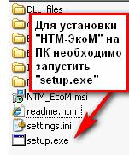

На экране ПК появится сообщение (для продолжения установки необходимо нажать кнопку «ОК»):
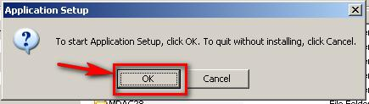

После нажатия на кнопку «OK», на экране появится сообщение:
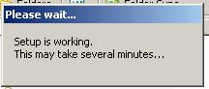

Программа проверяет наличие .Net Framework 2.0, если на ПК не установлена данная платформа, программа устанавливает еѐ. Завершив проверку наличия и установку (в случае необходимости) платформы .Net Framework 2.0, программа запустит установщик программного комплекса «НТМ-ЭкоМ».

2. После запуска установщика контрольно аналитического комплекса «НТМ-ЭкоМ» на экране ПК появится следующее окно:
48 БВЕК.43.1110.04 РЭ
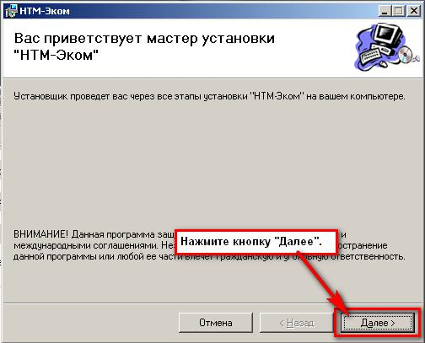

Выберите папку для установки программного комплекса:
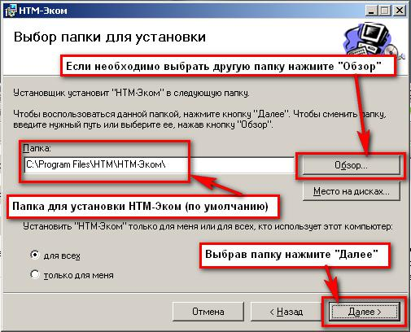
49 БВЕК.43.1110.04 РЭ
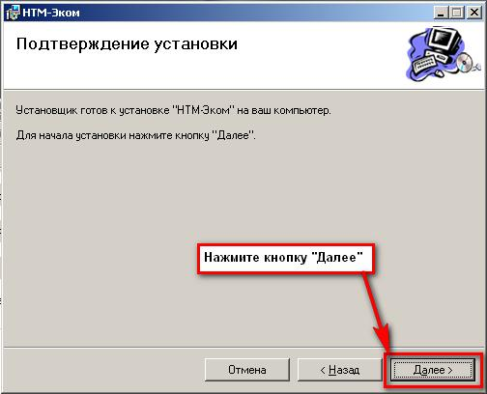

Во время установки контрольно-аналитического комплекса на экране ПК будет отображаться статус установки. После завершения установки «НТМ-ЭкоМ» на экране ПК будет отображено следующее окно:
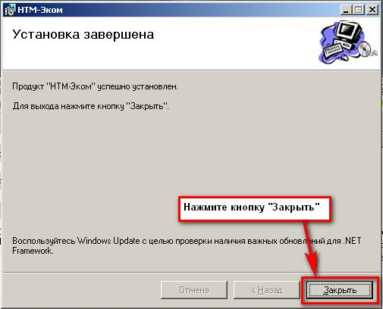

На рабочем столе ПК появится иконка:

50 БВЕК.43.1110.04 РЭ


Для запуска «НТМ-ЭкоМ» следует подвести курсор мыши на иконку и нажать два раза левую кнопку.

Подробно о работе с контрольно-аналитическим комплексом см. файл ManageNTMEcoM.chm, записанный на CD в папке
InformationFiles. Или файл ManageNTMEcoM.chm в папке

InformationFiles, записанный в рабочей папке «НТМ-ЭкоМ» (по умолчанию "C:\Program Files\НТМ\НТМ-Эком").

На CD в папке ExampleFiles записаны примеры документов, сформированные в автоматическом режиме в ходе работы с контрольно-аналитическим комплексом «НТМ-ЭкоМ».

8. Техническое обслуживание
8.1 Виды технического обслуживания:

- контрольный внешний осмотр;

- техническое обслуживание, включающее внешний осмотр, опробование, определение состояния аккумуляторных батарей.

8.2 При внешнем осмотре проверяется:

- комплектность Измерителя;

- крепление органов управления и настройки;
- фиксация органов управления;

- состояние покрытий;

- исправность кабеля, придаваемого к Измерителю.

8.3 Если при включении Измерителя после автотестирования во второй строке напротив значения напряжения питания появляется значок «Х», то аккумуляторные батареи, встроенные в Измеритель, необходимо зарядить, проведя операции, указанные в п. 5.3.
8.4 Порядок и периодичность проведения технического обслуживания.

При использовании по назначению контрольный осмотр производится перед и после использования, а также после транспортирования.

При хранении до 1 года контрольный осмотр производится с периодичностью один раз в 6 мес.

При хранении более 1 года техническое обслуживание производится один раз в год.
51 БВЕК.43.1110.04 РЭ

9. Текущий ремонт

9.1 Перечень возможных неисправностей при проведении текущего ремонта приведен в таблице 4.
Таблица 4

Наименование
неисправностей,
внешнее | Вероятная | Метод устранения
проявление и | причина | Метод устранения
дополнительные
признаки
1 При включении | Неисправность
1 При включении | контактов или | Провести зарядку батарей
Измерителя не | контактов или | Провести зарядку батарей
Измерителя не | аккумуляторных | согласно п.5.3
загорается ЖКИ | аккумуляторных | согласно п.5.3
загорается ЖКИ | батарей
2 При проведении | Обрыв кабеля
поверочных | между | Провести замену кабеля на
измерений нет | Измерителем и | предприятии-изготовителе
сигнала с | сенсометрическим | измерительного устройства
Измерителя | щупом
3 При включении
прибора не | Испорчено | Провести замену ПЗУ на
появляется | Испорчено | предприятии-изготовителе
появляется | программное ПЗУ | предприятии-изготовителе
надпись | программное ПЗУ | измерительного устройства
«Автотест»

10. Хранение

10.1 Хранение Измерителя должно осуществляться в упаковке на стеллажах в сухих проветриваемых помещениях, защищающих изделие от атмосферных осадков, при отсутствии в воздухе паров кислот, щелочей и других агрессивных примесей. Температура хранения от минус 20 до плюс 55°С, относительная влажность воздуха до 95% при температуре 25°С.

11. Транспортирование

11.1 Климатические условия транспортирования не должны выходить за следующие пределы:

• температура окружающего воздуха от минус 20 до плюс 55°С;
52 БВЕК.43.1110.04 РЭ

- относительная влажность окружающего воздуха 95% при температуре 25°C.

  - Измерители должны допускать транспортирование всеми видами транспорта в упаковке при условии защиты от прямого воздействия атмосферных осадков.

При транспортировании воздушным транспортом Измерители в упаковке должны размещаться в герметизированных отсеках.

12. Тара и упаковка

Упаковочной тарой Измерителя является упаковочная сумка, входящая в комплект прибора и служащая для хранения Измерителя в течение всего срока его эксплуатации.

Измеритель, упакованный в транспортную тару, сохраняет внешний вид и работоспособность после воздействия повышенной температуры (плюс 55°С).

Измеритель, упакованный в транспортную тару, сохраняет внешний вид и работоспособность после воздействия пониженной температуры (минус 20°C).

Упаковка обеспечивает сохранность конструкции и параметров Измерителя после воздействия вибраций по группе № 4 по ГОСТ
12997-87.

13. Маркирование и пломбирование
13.1 На Измерителе нанесены:

- наименование и условное обозначение Измерителя;

- товарный знак предприятия-изготовителя;
- порядковый номер и год изготовления;

- изображение знака государственного реестра;
13.2 На упаковочной таре нанесены:

  - наименование и условное обозначение изделия и предприятия

- изготовителя;
  - обозначение технических условий;

  - манипуляционные знаки 1,3 по ГОСТ 14192-96;

  - порядковый номер.

13.3 Пломбирование Измерителя производится в месте винтовых соединений на нижней накладке корпуса Измерительного устройства.

53 БВЕК.43.1110.04 РЭ

Приложение №1. Методика определения ТНС-индекса.

При подключенном шаровом термометре Измеритель параметров микроклимата «МЕТЕОСКОП-М» определяет ТНС-индекс в соответствии с методикой изложенной ниже.

Индекс тепловой нагрузки среды нормируется в документах [1] и [2], а также в Руководстве [3]. ТНС-индекс рекомендуется использовать для интегральной оценки тепловой обстановки на рабочих местах, на которых скорость движения воздуха не превышает 0,6 м/с, а интенсивность теплового облучения - 1200 Вт/м2. Это эмпирический показатель, характеризующий сочетанное действие на организм человека параметров микроклимата (температуры, влажности, скорости движения воздуха и теплового облучения). Он определяется как взвешенная сумма двух температур: температуры tw смоченного термометра аспирационного психрометра и – температуры tg внутри шарового термометра.

ТНС = 0,7*t_{w} +0,3*t_{g} | (1.1)

Непосредственное использование этого соотношения приводит к большой неопределенности результата из-за неточности определения tw. Смоченный термометр измеряет температуру точки росы (см.напр.книгу [4]). Целесообразно эту величину

вычислять по данным о температуре воздуха ta и относительной влажности RH, метеопараметрам, которые измеряются точно и надежно современными приборами. По определению, точка росы – это температура воздуха, при которой содержащийся в нем водяной пар становится насыщающим. Используя соотношения, приведенные в цитируемой книге [4], имеем

t_{w} = t_{a} + t_{o}*ln(RH) | (1.2)

здесь t_{o} = 16,7C - характерный масштаб температурной зависимости давления насыщающих паров воды. Величину RH здесь следует подставлять в десятичных долях единицы. Производя соответствующие подстановки, получим формулу для ТНС-
54 БВЕК.43.1110.04 РЭ

индекса:

ТНС = 0,7*t_{a} + 0,3*t_{g} + t₁*ln(RH) | (1.3)

Здесь t₁ = 11,7 C .

Библиография.

- Гигиенические требования к микроклимату производственных помещений. СанПиН 2.2.4.548—96, М., 1996 г.

- Общие санитарно-гигиенические требования к воздуху рабочей зоны. ГОСТ 12.1.005-88 ССБТ, М., 1988 г.

- Руководство по гигиенической оценке факторов рабочей среды и трудового процесса. Критерии и классификация условий труда. Р 2.2.2006-05, М., 2005 г.

- Тимофеева Е.И., Федорович Г.В. Экологический мониторинг параметров микроклимата. М., НТМ-Защита, 2007, 193 с.
55 БВЕК.43.1110.04 РЭ

Приложение №2. Методика определения результирующей температуры и средней температуры поверхностей.

При подключенном шаровом термометре Измеритель параметров микроклимата «МЕТЕОСКОП-М» определяет результирующую температуру и среднюю температуру поверхностей в соответствии с методикой изложенной ниже.

Параметр t_{su} «результирующая температура» используется для характеристик микроклимата в помещениях жилых и общественных зданий. В документе [1] температура t_{su} определяется как взвешенная сумма температуры воздуха t_{а} и радиационной температуры t_{r} :

t_{su} = ω*t_{a} + (1- ω)*t_{r} | (2.1)

Веса, с которыми температуры t_{а} и t_{r} в ходят в сумму (2.1), меняются в зависимости от скорости движения воздуха Va : ω =
0,5 если Va < 0,2 м/с и ω = 0,6 если 0,2 < Va < 0,6 м/с .

При использовании этих соотношений радиационную температуру следует определять как среднюю температуру поверхностей (стен, ограждений и отопительных приборов):

t_{r} = <t_{пов}> = ƩA_{i} * t_{i} / ƩA_{i} (2.2)

здесь Ai - площадь поверхностей (стен, ограждений) с температурой ti. В этом же документе [1] предлагается определять результирующую температуру с помощью шарового термометра (описание конструкции и принципа работы шарового термометра см.напр. в [2] или [3]). Пересчет температуры шарового термометра t_{b} в радиационную температуру производится по формуле

<t_{пов}> = t_{r} = t_{b} + m*sign(t_{b} – t_{a})[V*| t_{b} – t_{a} |]^{1/2} | (2.3)

где V-скорость движения воздуха, м/с; m - константа, определяемая по формуле
56 | БВЕК.43.1110.04 РЭ
m = 2,2*(0,15 / d) ^{0,4} | (2.4)

где d — диаметр сферы, м. Библиография.

- Здания жилые и общественные. Параметры микроклимата в помещениях». ГОСТ 30494-96 , М., 1996 г.

- Тимофеева Е.И., Федорович Г.В. Экологический мониторинг параметров микроклимата. М., НТМ-Защита, 2007, 193 с.

- Федорович Г.В. Оценка тепловой обстановки с помощью шарового термометра. Безопасность и охрана труда. 2011 г. № 2, с.42 – 45.
57 БВЕК.43.1110.04 РЭ

Приложение №3. Методика определения плотности потока биологически эффективного теплового облучения.

При подключенном шаровом термометре Измеритель параметров микроклимата «МЕТЕОСКОП-М» определяет плотность потока биологически эффективного теплового облучения.

Биологически эффективное тепловое облучение J – это величина превышения всестороннего падающего на поверхность тела человека теплового потока над потоком фонового излучения с поверхности тела. Основные проблемы, возникающие при измерении теплового облучения, подробно обсуждаются в работе [1]. Ниже приводятся расчетные соотношения для измерения J с помощью шарового термометра. Уравнения теплообмена для поверхности шарового термометра и тела человека:
ε | g | σ (T ⁴ | − T ⁴ ) + h (T − T ) = 0 |  | (3.1)
 | g | r | g | cgag | (3.1)

ΔJ = ε_{b}σ (T_{r}⁴ − T_{b}⁴ )

Здесь обозначено: ε_{g} и ε_{b} - степень черноты поверхности шарового термометра и одежды соответственно (ε_{g} ≈ ε_{b} ≈ 0,95 для инфракрасного излучения), σ – постоянная Стефана-Больцмана (≈ 5,67*10⁻⁸ Вт/м²/К⁴), h_{cg} – коэффициент конвективной теплоотдачи от поверхности шарового термометра окружающему воздуху.

Через Tr , Tg , Ta и Tb обозначены температуры (по шкале Кельвина) излучения, шарового термометра, воздуха и поверхности одежды (последнюю рекомендуется принимать равной ≈ 305К). Последние три температуры измеряются, температуру излучения Tr следует исключить из приведенных соотношений. После этого биологически эффективная величина теплового излучения (разница между падающим и излученным с единицы поверхности тела потоками тепла) определяется соотношением

ΔJ = ε | [σ (T ⁴ | −T ⁴ ) + h (T −T ) / ε |  | g | ] | (3.2
b | g | b | cgga | g
)

Коэффициент конвективной теплоотдачи hcg в этих формулах
58 | БВЕК.43.1110.04 РЭ
зависит от диаметра сферы D (задается в метрах), скорости воздуха
Va (м/с) и разницы температур сферы и воздуха | Т = Тg-Ta (К):
h_{cg} = max{6,3*V_{a}^{0,6}*D^{-0,4}; 1,4*(∆T/D)^{0,25}} | (3.3)

Таким образом, для определения коэффициента h_{cg} необходимо одновременно измерять и скорость и температуру воздуха, т.е. пользоваться шаровым термометром в составе измерительного прибора «МЕТЕОСКОП-М».

Библиография.

- Федорович Г.В. Об измерении нормируемых величин теплового облучения работников // Медицина труда и промышленная экология, 2010, № 7, с.41-44.


ИЗМЕРИТЕЛЬ

ПАРАМЕТРОВ МИКРОКЛИМАТА «МЕТЕОСКОП-М»

Методика поверки
БВЕК.43.1110.05 МП
60 БВЕК.43.1110.05 МП

Настоящая методика распространяется на Измерители параметров микроклимата «МЕТЕОСКОП-М» (далее - Измеритель) и устанавливает методику проведения их первичной и периодической поверок. Межповерочный интервал – два года.

1. Условия поверки

1.1.При проведении поверки должны соблюдаться следующие условия:

- температура окружающего воздуха (20±5) °С,
- относительная влажность воздуха (30-80) %,

- атмосферное давление (630-795) мм рт.ст.,

- напряжение сети (220±4,4) В,
- частота сети (50±0,5) Гц с содержанием гармоник не более 5 %.

1.2 Перед проведением операций поверки необходимо выполнить подготовительные работы, оговоренные в разделе «Подготовка Измерителя к использованию» Руководства по эксплуатации БВЕК.43.1110.04 РЭ «Измеритель параметров микроклимата «МЕТЕОСКОП-М» и аналогичных разделах РЭ средств измерений, используемых при поверке.

2. Операции поверки

2.1. При проведении поверки должны производиться операции, указанные в таблице 1.

 |  |  | Таблица 1
Наименование | Номер | Проведение операций при
операций поверки | пункта | первичной | периодической
операций поверки | пункта | поверке | поверке
Внешний осмотр | 5 | Да | Да
Опробование | 6 | Да | Да
Проверка
допускаемой
погрешности | 7 | Да | Да
каналов измерения | 7 | Да | Да
параметров
микроклимата

- Средства поверки
  - Основные средства поверки и их технические характеристики
61 БВЕК.43.1110.05 МП

приведены ниже:

- термометр цифровой прецизионный DTI-1000 (в комплекте с термопреобразователями сопротивления платиновыми STS100), диапазон измерений температуры: от минус 50 до плюс 650 °С, пределы допускаемой основной погрешности: ± (0,03+ед.мл.разр) °С (в диапазоне от минус 50 до плюс 400 °С), ± (0,06+ед.мл.разр.) °С (в диапазоне св. плюс
400 до плюс 650 °С);

- термостат жидкостный прецизионный переливного типа модели ТПП-1.1, диапазон воспроизводимых температур от минус 30 до плюс 100 °С, нестабильность поддержания заданной температуры ±(0,004…0,01) °С;

- термостат жидкостный прецизионный переливного типа модели ТПП-1.2, диапазон воспроизводимых температур от минус 60 до плюс 100 °С, нестабильность поддержания заданной температуры ±(0,004…0,01) °С;

- камера климатическая мод. MHU-800CSSA, диапазон воспроизводимых значений относительной влажности от 5 до 98 %;

- термогигрометр «ИВА-6АР», ПГ канала измерений относительной влажности ±1,0 % в диапазоне от 2 до 98 %;

- барометр образцовый переносной БОП-1М-3, диапазон 0,5…110 кПа, ПГ: ±10 Па;

- стенд аэродинамический образцовый АДС-110/30, диапазон 0,1…30 м/с. Допускается применение другого оборудования с аналогичными и лучшими метрологическими характеристиками.

4.Требования безопасности при поверке

4.1.При проведении поверки должны быть соблюдены меры безопасности, указанные в соответствующих разделах Руководства по эксплуатации БВЕК 43 1110.04 РЭ «Измеритель параметров микроклимата «МЕТЕОСКОП-М», руководствах по эксплуатации средств измерений, используемых при поверке и требования СанПиН 2.2.4/2.1.8-055-96.

5. Внешний осмотр
При проведении внешнего осмотра проверяется:

- комплектность прибора,

- наличие механических повреждений,

- состояние соединительных проводов и кабелей,
- исправность органов регулировки и коммутации,

- исправность и чистота разъемов и гнезд.

Приборы неукомплектованные и имеющие дефекты бракуются и отправляются в ремонт.

6. Опробование
6.1. Подключить сенсометрический щуп к измерительному устройству с
62 БВЕК.43.1110.05 МП

помощью кабельного разъема.

6.2. Включить Измеритель кнопкой "Вкл", сразу после включения на экране будут отображаться текущая дата и время. Далее следует нажать кнопку «Старт» для перехода к проверке напряжения питания аккумуляторных батарей. При выходных напряжениях аккумуляторных батарей ниже 3,8 В на экране Измерителя отображается индикатор разряда аккумуляторных батарей (значок «Х» в строке «Питание 3,7В Х» ). В этом случае необходимо провести зарядку аккумуляторных батарей с использованием зарядного устройства, входящего в комплект Измерителя. 6.3 Результаты опробования считаются удовлетворительными, если проверка напряжения питания аккумуляторных батарей завершилась успешно (в этом случае на экране Измерителя в строке «Питание 4,8В √» появляется значок «√»).

7. Проверка допускаемой погрешности каналов измерений параметров микроклимата.

7.1. Для проверки допускаемой погрешности каналов измерений параметров микроклимата в Измерителе предусмотрен отдельный пункт «поверка» в «главном меню». Пункт «поверка» включает в себя четыре подпункта: «Тв», «RH», «V», «P», для поверки канала измерения температуры воздуха, относительной влажности, скорости воздушного потока и давления соответственно.

Для выбора нужного подпункта необходимо: нажать кнопку «Старт» после завершения проверки напряжения питания аккумуляторных батарей для перехода в «главное меню»; в «главном меню» кнопкой «↓» подвести указатель в центральной части экрана к пункту «поверка» и нажать кнопку «√»; затем кнопками «↑» и «↓»подвести указатель в центральной части экрана к подпункту и нажать кнопку «√».

7.2. Проверка пределов допускаемой погрешности канала измерений скорости воздушного потока.

Проверка пределов допускаемой погрешности канала измерений Измерителя проводится на аэродинамическом стенде (АДС) методом замещения.

В методе замещения при неизменном режиме работы АДС производятся измерения скорости потока воздуха в одной и той же точке последовательно контрольным термоанемометром и поверяемым Измерителем. Последовательность действий в этом методе поверки следующая:

Вставить щуп контрольного анемометра в АДС так, чтобы ось канала потокообразующего диффузора установки и отверстие, где расположен термистор измерительного щупа, были бы соосны. Используя контрольный анемометр установить значение скорости потока.
63 БВЕК.43.1110.05 МП

Выждав 1-2 мин, записать в «Протокол поверки» показания анемометров: V_{АДС}– анемометра АДС, Vс – контрольного анемометра.

Вынуть щуп контрольного анемометра и вставить на то же место щуп поверяемого Измерителя, соблюдая условия соосности потока и окна датчика анемометра в щупе (окно с термистором, расположенное на конце щупа). Окно датчика влажности (дальнее от конца щупа) должно располагаться по потоку (повернуто от потокоформирующего диффузора АДС).

Если в результате этой операции изменилась скорость потока в АДС, что можно контролировать по показаниям анемометра АДС, то следует добиться восстановления прежнего значения показаний.

Выждав 1-2 мин записать в «Протокол поверки» показания анемометров: V _{АДС} – анемометра АДС и Vt – поверяемого Измерителя.

Используя полученные результаты вычислить величину погрешности по формуле

ΔV = |Vt-Vc| (1)

где Vc – показания контрольного анемометра и Vt - показания

поверяемого Измерителя.
Установить скорость 0,1 м/с

Повторить измерения скорости контрольным и поверяемым термоанемометрами, внося результаты измерений в «Протокол поверки». Провести замеры скорости, устанавливая последовательно значения

0,1м/с; 0,5м/с; 1м/с; 5м/с; 10м/с; 20м/с.

Открыть шунтирующие каналы воздуховода и проделать все измерения заново с занесением соответствующих результатов в протокол.

Если погрешность измерения любой установленной скорости (в диапазоне от 0,1 м/с до 20 м/с) не превосходит значения в соотв. с формулой ±(0,1+0,05V) (V – значение измеряемой скорости, м/с), прибор считается прошедшим поверку по каналу измерений скорости воздушного потока, в противоположном случае прибор бракуют.

7.3. Проверка пределов допускаемой погрешности канала измерений температуры воздуха.

Проверка пределов допускаемой погрешности канала измерений температуры воздуха должна проводиться при выключенном канале измерения скорости воздушного потока. Это автоматически обеспечивается при измерениях в режиме «поверка»→«Тв» (см.п.7.1).

7.3.1. Устанавливают сенсометрический щуп Измерителя в центр рабочего объема климатической камеры, в непосредственный близости от него устанавливают зонд эталонного термометра.
64 БВЕК.43.1110.05 МП

Последовательно задают в камере температуру Т_{зад} = -40 ^{о}С, -20 ^{о}С, 0 ^{о}С, +40 ^{о}С, +60 ^{о}С, +85 ^{о}С и производят отсчет показаний измерителя Т_{изм}. Допускается проводить проверку в жидкостном термостате (криостате), при этом необходимо полностью изолировать зонд Измерителя от попадания жидкости и еѐ паров на чувствительные элементы щупа (термисторы и датчик влажности) и обеспечить хороший теплообмен между жидкостью термостата и щупом.

7.3.2. Для каждого из заданных значений температуры определяют основную абсолютную погрешность измерения ∆Т, ^{о}С, по формуле:

∆Т = | Тизм – Тэталон | | (2)

7.3.3. Если во всех контрольных точках погрешность канала измерений температуры не превосходит нормируемое значение (±0,2 ^{о}С), прибор считается прошедшим поверку, в противоположном случае прибор бракуют.

7.4. Проверка пределов допускаемой погрешности канала измерений относительной влажности воздуха.

- Устанавливают сенсометрический щуп Измерителя в рабочую камеру калибратора влажности или в центр рабочего объема климатической камеры. Задают в ней относительную влажность RH_{зад} = 10 %, 30 %, 60 %, 90 % и производят отсчет показаний измерителя RH_{изм}.

- Для каждого из заданных значений относительной влажности определяют основную абсолютную погрешность измерения ∆RH, %, по формуле:

∆RH = | RH_{изм} - RH_{зад} | | (3)

7.4.3. Если во всех контрольных точках погрешность канала измерений относительной влажности воздуха не превосходит нормируемое значение (±3 %), прибор считается прошедшим поверку, в противоположном случае прибор бракуют.

7.5. Определение пределов допускаемой погрешности канала измерений давления.

- Помещают Измеритель под стеклянный сферический колпак вместе с эталонным барометром.

- Откачивают при помощи специального насоса откачивают воздух до следующих значений давления: 80, 90 и 100 кПа и производят отсчет показаний Измерителя Р_{изм} для каждого из воспроизводимых значений Р_{зад}. При этом давление пол колпаком контролируют при помощи
65 БВЕК.43.1110.05 МП

эталонного барометра.

7.5.3. Для каждого из заданных значений давления определяют основную абсолютную погрешность измерения ∆Р, кПа, по формуле:

∆Р = | Р_{изм} - Р_{зад} | | (4)

7.5.4. Если во всех контрольных точках погрешность канала измерений давления не превосходит нормируемое значение (±0,13 кПа), прибор считается прошедшим поверку, в противоположном случае прибор бракуют.

8. Оформление результатов поверки

- Все результаты измерений и вычислений при проведении поверки записывают в рабочем журнале.

- На прибор, прошедший поверку, выдается «Свидетельство о поверке» установленного образца в соответствии с ПР 50.2.006.

- При отрицательном результате поверки поверяемый измеритель не допускается к дальнейшему применению и на него выдается извещение о непригодности к применению в соответствии с требованиями ПР 50.2.006.

- Поверка Измерителя осуществляется органами Государственной метрологической службы или аккредитованными метрологическими службами в соответствии с документом «Измеритель параметров микроклимата «МЕТЕОСКОП-М». Методика поверки». БВЕК.43.1110.05 МП, утвержденным ФГУП «ВНИИМС». Оригинал методики находится в ООО «НТМ-Защита». Копия методики может быть выслана пользователю по дополнительному запросу.

- Периодическую поверку Измерителя производят каждые 2 года.

- Измеритель подвергается поверке после ремонта.

